Alumnos:

• Calva Hernández José Manuel

• De la Rosa Gutiérrez Kaleb Yael

• Ruiz López Luis Carlos

Bases de Datos

Profesor: Euler Hernández Contreras  
Grupo: 2CM12  
Fecha: 12 / Diciembre / 2017

manual de usuario

Sistema: Punto de Venta



Instituto Politécnico Nacional

Escuela Superior de Cómputo

Índice

1. Descripción del sistema 4

1.1. Objetivo 4

1.2. Alcance 4

1.3. Funcionalidad 4

2. Mapa del sistema 5

2.1 Inicio de Sesión 5

2.2 Mostrador 5

2.2.1 Agregar Producto 6

2.2.2 Agregar Venta 7

2.2.3 Buscar Pedido 10

2.2.4 Buscar Cliente 12

2.2.5 Buscar Producto 13

2.2.6 Buscar Inventario 15

2.3 Gerente 17

2.3.1 Agregar Cliente 18

2.3.2 Agregar Mostrador 19

2.3.3 Agregar Producto 20

2.3.4 Agregar Pedido 21

2.3.5 Agregar Proveedor 23

2.3.6 Agregar Merma 24

2.3.7 Agregar Venta 26

2.6.8 Buscar Cliente 29

2.8.9 Buscar Empleado 30

2.3.10 Buscar Producto 32

2.3.11 Buscar Pedido 34

2.3.12 Buscar Proveedor 37

2.3.13 Buscar Merma 38

2.3.14 Buscar Venta 39

2.3.15 Buscar Refrigerador 41

2.3.16 Buscar gerente 42

2.3.17 Borrar cliente 43

2.3.18 Borrar empleado 44

2.3.19 Borrar producto 45

2.3.20 Borrar pedido 46

2.3.21 Borrar proveedor 47

2.3.22 Borrar merma 48

2.3.23 Borrar venta 49

2.3.24 Modificar cliente 50

2.3.25 Modificar empleado 52

2.3.26 Modificar producto 55

2.3.27 Modificar producto 56

2.3.28 Modificar proveedor 58

2.3.29 Modificar proveedor 59

2.3.30 Modificar venta 60

2.3.31 Funciones Mostrador 61

2.4 Dueño 62

2.4.1 Buscar Bascula 62

2.4.2 Buscar Local 63

2.4.3 Buscar Empleado 64

2.4.4 Buscar Refrigerador 65

2.4.5 Agregar Bascula 66

2.4.6 Agregar Local 68

2.4.7 Agregar Empleado 69

2.4.6 Agregar Local 70

2.4.9 Modificar Bascula 71

2.4.10 Modificar Local 72

2.4.11 Modificar Empleado 73

2.4.12 Modificar Refrigerador 76

2.4.13 Borrar Bascula 77

2.4.14 Borrar Local 78

2.4.15 Borrar Empleado 79

2.4.15 Borrar Empleado 80

2.4.16 Borrar Refrigerador 81

2.4.17 Funciones Gerente 82

2.5 Cerrar Sesión 84

2.6 Acerca de…. 85

# 1. Descripción del sistema

## Objetivo

Crear un sistema para poder administrar un punto de venta.

## Alcance

El sistema está pensado para que en que se pueda utilizar en cualquier punto de venta.

## Funcionalidad

El sistema tiene una serie de herramientas diseñadas para tres tipos de usuarios:

* Mostrador
* Gerente
* Dueño

# 2 Mapa del sistema

## 2.1 Inicio de Sesión

Se tienen que ingresar el CURP del empleado y la contraseña que le fue asignada

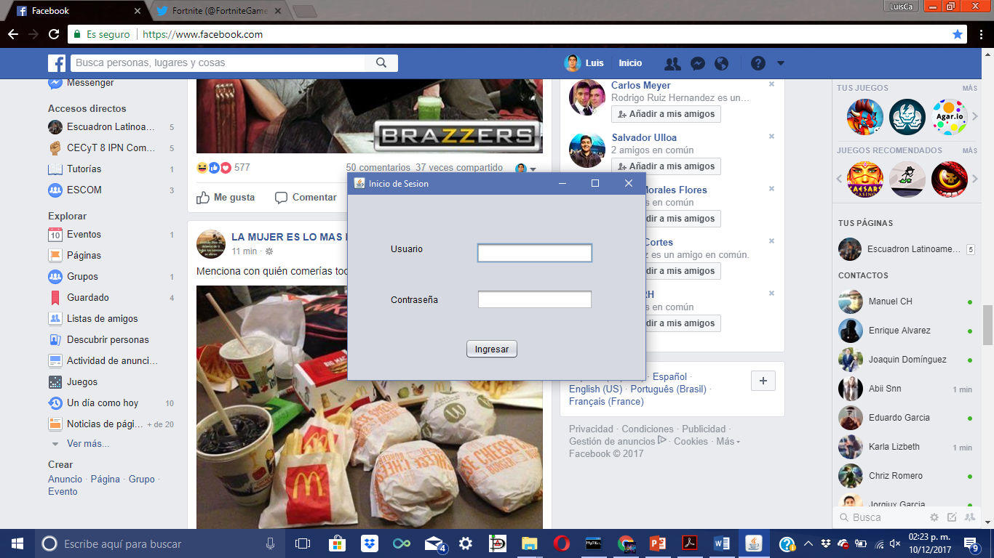

Depende del usuario que se ingrese, lo va a llevar a ventanas distintas

## 2.2 Mostrador

Ingresamos un mostrador y nos lleva al sig. menú:

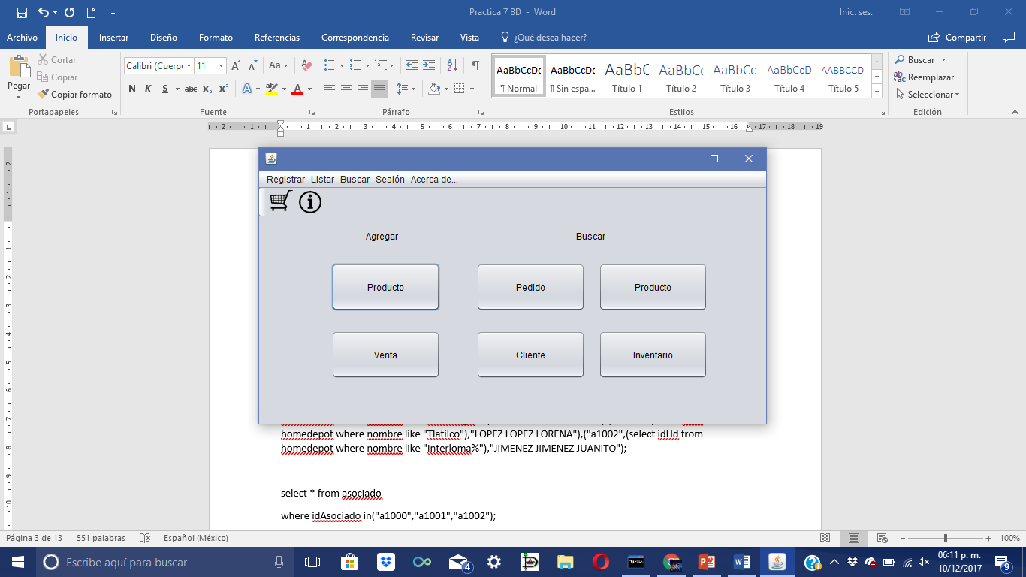

Este icono te manda a una ventana para poder realizar una venta rápidamente

Esta barra de herramientas siempre se va a presentar en las ventanas

Esta sección de botones nos muestra las acciones que puede realizar el Mostrador

### 2.2.1 Agregar Producto

1) Pulsamos en la sección de Agregar el botón Producto



2) Nos aparece la sig. ventana

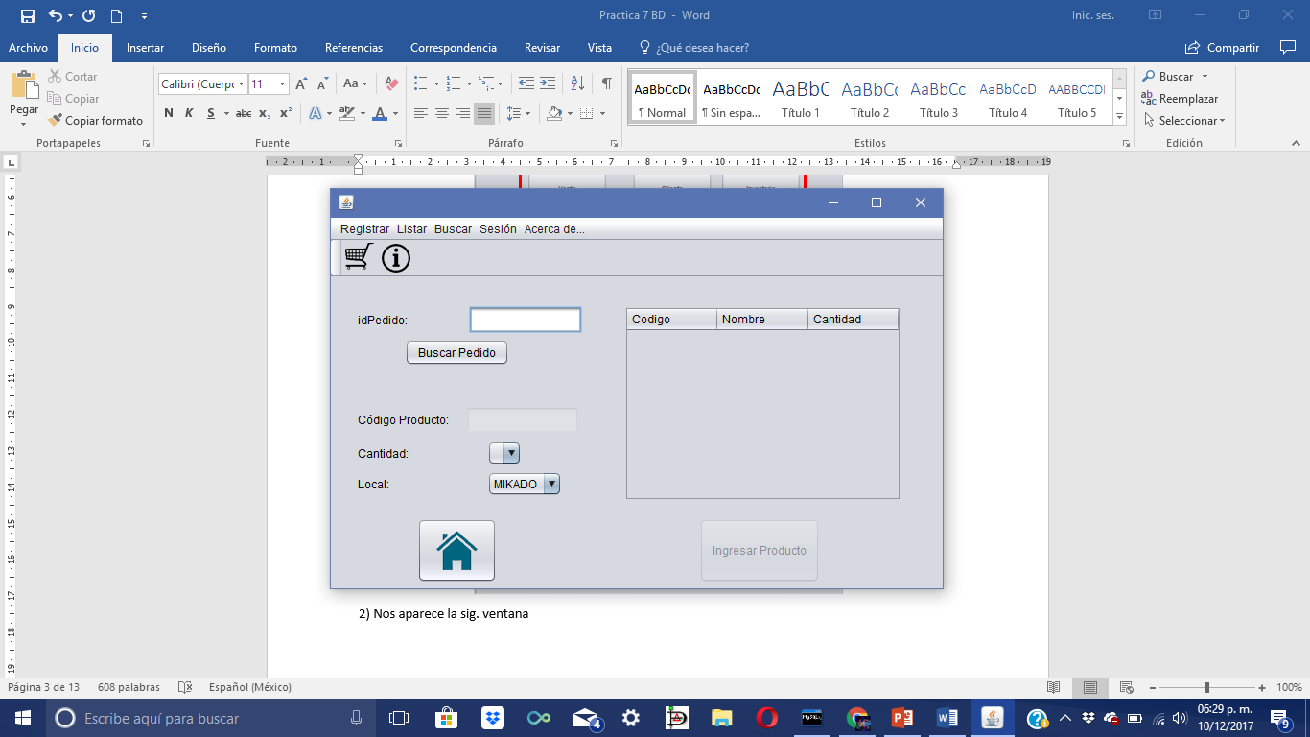

3) Para agregar el producto, primero debe de poner el ID del pedido del cual son los productos y pulsamos el botón Buscar Pedido

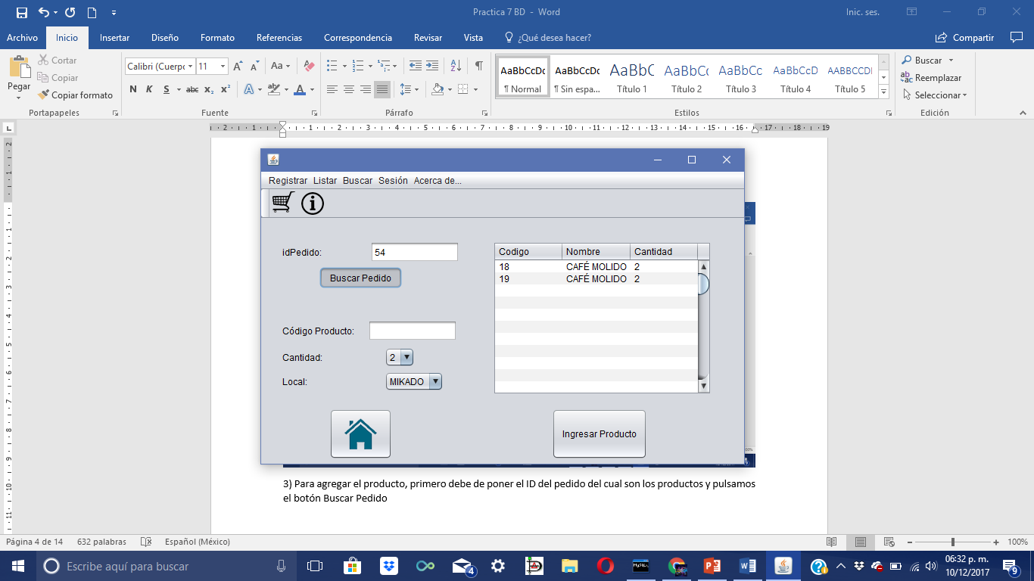

4) En la tabla van a aparecer los productos que son del pedido que se ingresó

Código de Producto: Se ingresa el código del producto a ingresar, el cual se muestra en la tabla.

Cantidad: Se selecciona cuantos productos se van a ingresar.

Local: Se selecciona el local donde van a ser ingresados los productos.

5) Con los datos ingresados solo damos apretamos el botón Ingresar Producto y nos va a salir un mensaje de confirmación.

Para regresar al menú de Mostrador, apretamos el botón , en todas las ventanas para regresar al menú principal se aprieta este botón.

### 2.2.2 Agregar Venta

1) Pulsamos en la sección de Agregar el botón Venta



2) Nos aparece la sig. ventana

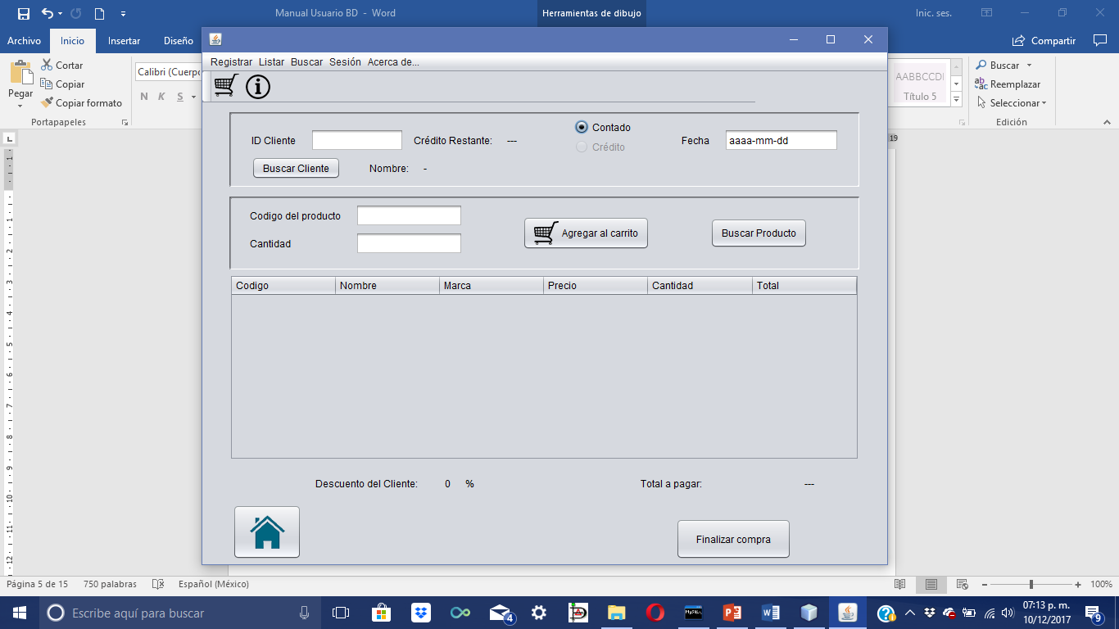

3)En la parte de Cliente es opcional si se ingresa o no un cliente



IdCliente: Es opcional esta parte, pero si se ingresa un id la damos en el boton Buscar Cliente y el los apartados de Nombre y Credito Restante nos va mostrar los datos del cliente.

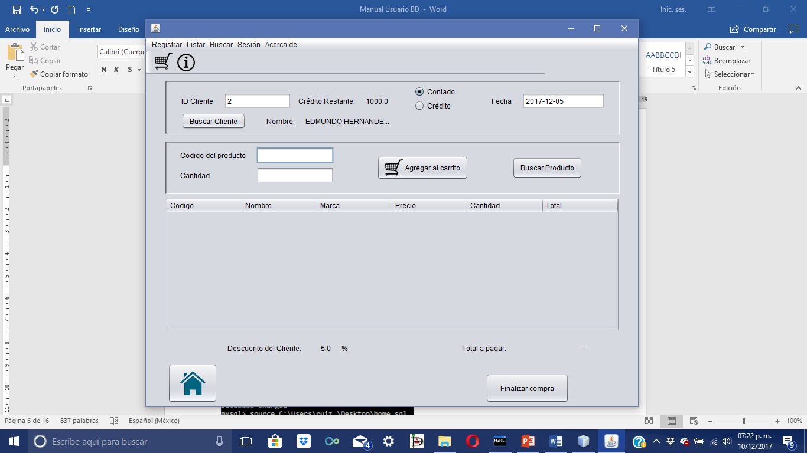

Si no se ingreso un cliente, el pago se tomara como de Contado, pero si se ingresa un cliente este puede ser de Contado o con Credito.

Fecha: Se ingresa la fecha de la venta en el formato indicado

4) En la parte de producto se muestra lo siguiente:



Código del producto: Se ingresa el código del producto para agregarlo al carrito.

Cantidad: Número de productos a ingresar

NOTA: Si no se conoce el código del producto este se puede consultar pulsando el botón Buscar Producto y nos envía a la siguiente ventana:

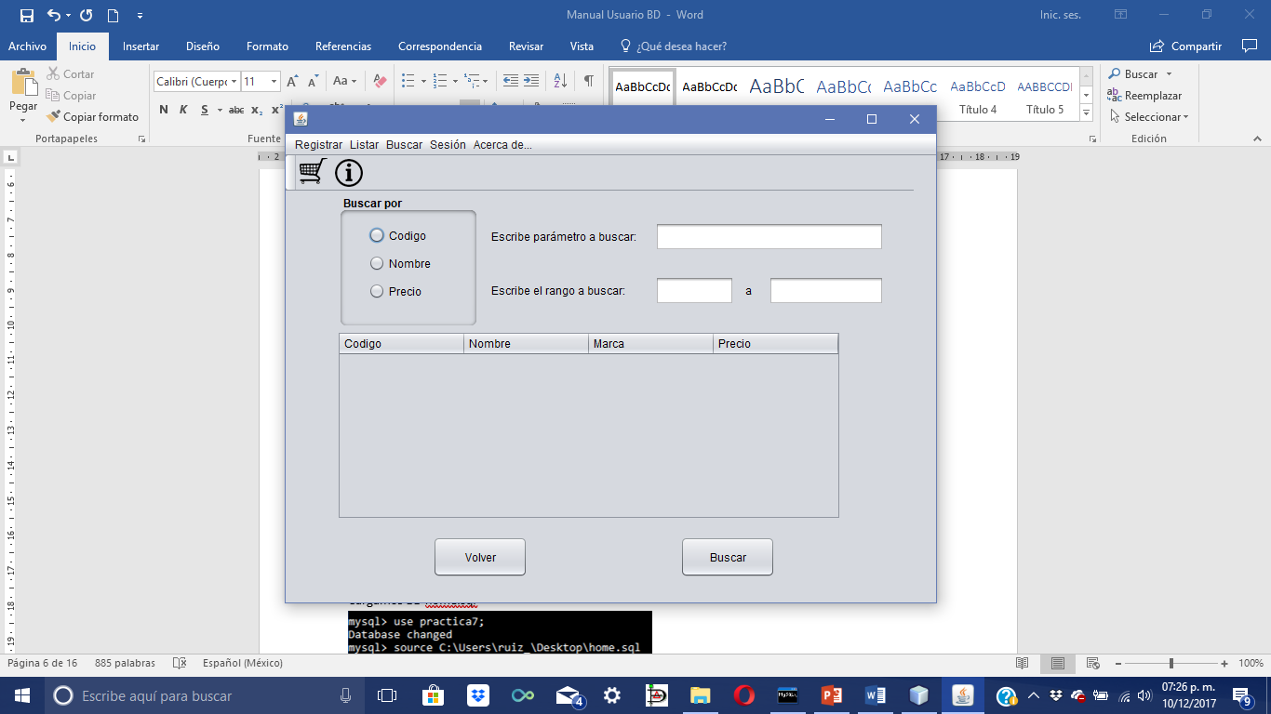

a.- Primero se selecciona una de las tres opciones de búsqueda por: Código, Nombre o Precio.

b.- Si se escogió Código o Nombre, este se ingresa en Escribe parámetro a buscar y se pulsa Buscar

c.- Si se escogió Precio, este se ingresa en Escribe rango a buscar y en el 1er apartado se ingresa el numero menor y en el 2do el numero mayor, al final se pulsa el botón Buscar.

d.- Para regresar a la ventana de venta pulsamos Volver.

Al terminar de ingresar, se pulsa el botón Agregar al carrito y se va a mostrar en la tabla.

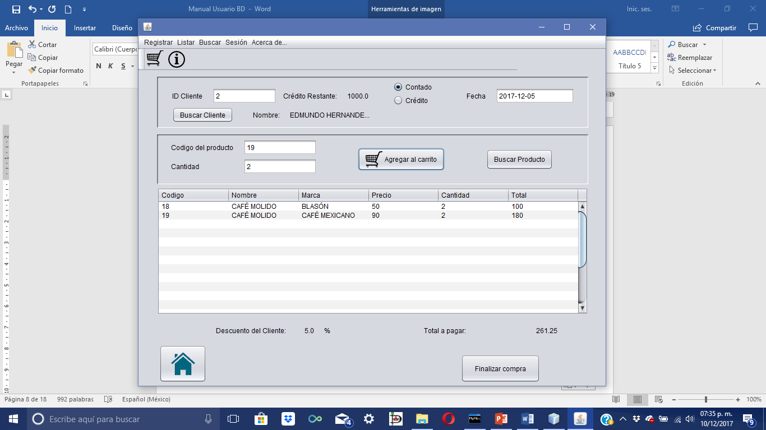

5) En la parte inferior nos muestra el Descuento del cliente (si es que se ingresó) y el Total a pagar



6) Para terminar pulsamos el botón Finalizar compra y sale un mensaje de confirmación.

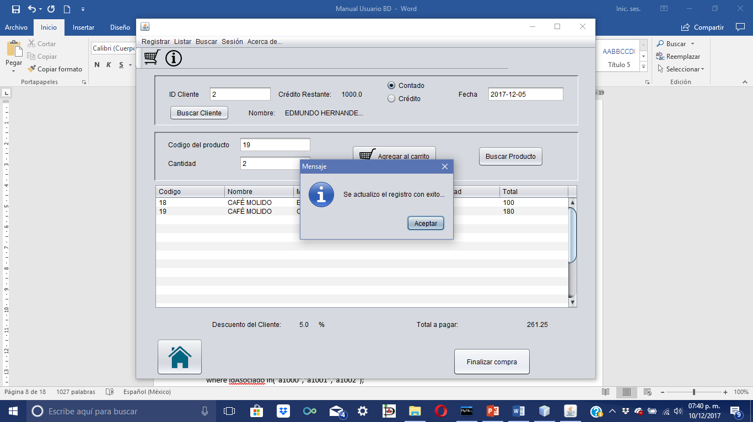

NOTA: Siempre que realices un registro, se va a mostrar un mensaje de confirmación.

### 2.2.3 Buscar Pedido

1) Pulsamos en la sección de Buscar el botón Producto



2) Nos aparece la sig. ventana

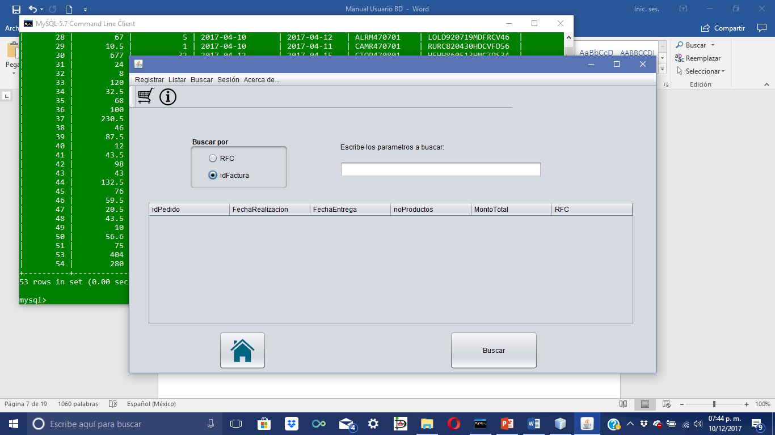

Buscar por: En estas opciones de encuentra por RFC y por id de factura, primero se selecciona uno de estos.

Se ingresa el parámetro a buscar y se pulsa el botón Buscar.

IMPORTANTE: Primero seleccionar una de las dos opciones, si no nada va a suceder.

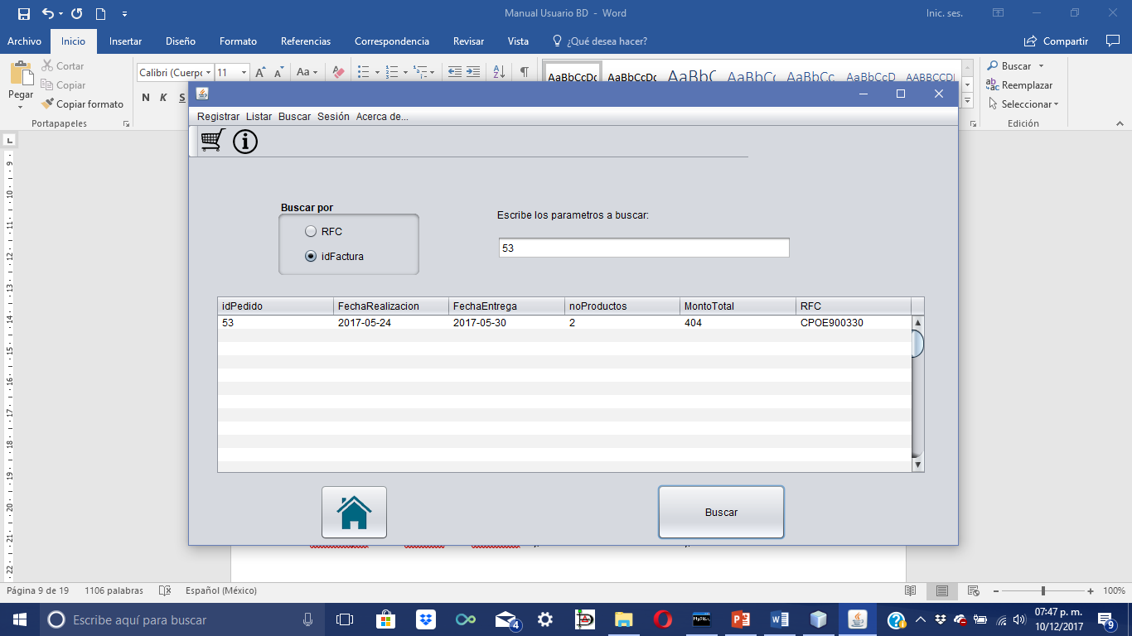

Se muestran los datos del parámetro ingresado en la tabla.

### 2.2.4 Buscar Cliente

1) Pulsamos en la sección de Buscar el botón Cliente



2) Nos aparece la sig. ventana

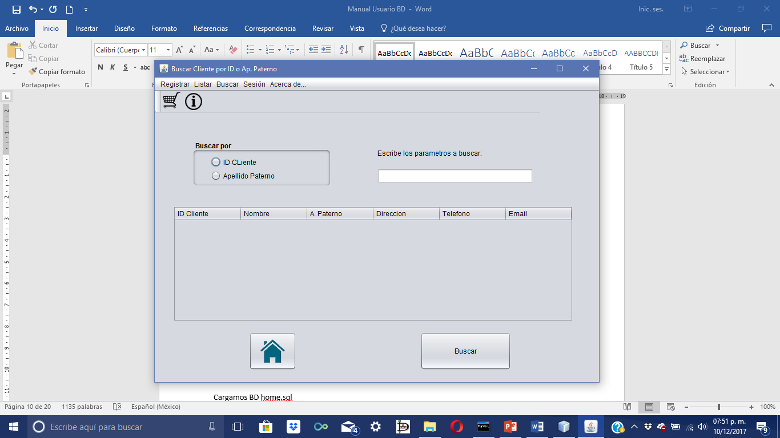

Buscar por: En estas opciones de encuentra por ID del cliente y por Apellido Paterno, primero se selecciona uno de estos.

Se ingresa el parámetro a buscar y se pulsa el botón Buscar.

IMPORTANTE: Primero seleccionar una de las dos opciones, si no nada va a suceder.

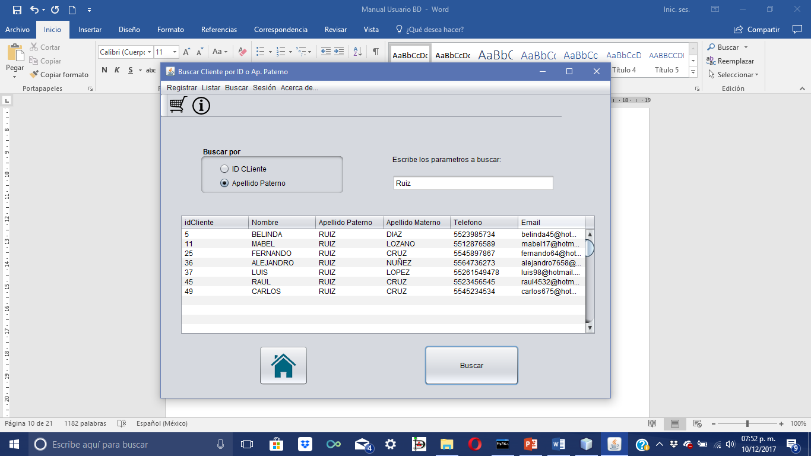

Se muestran los datos del parámetro ingresado en la tabla.

### 2.2.5 Buscar Producto

1) Pulsamos en la sección de Buscar el botón Producto



2) Nos aparece la sig. ventana

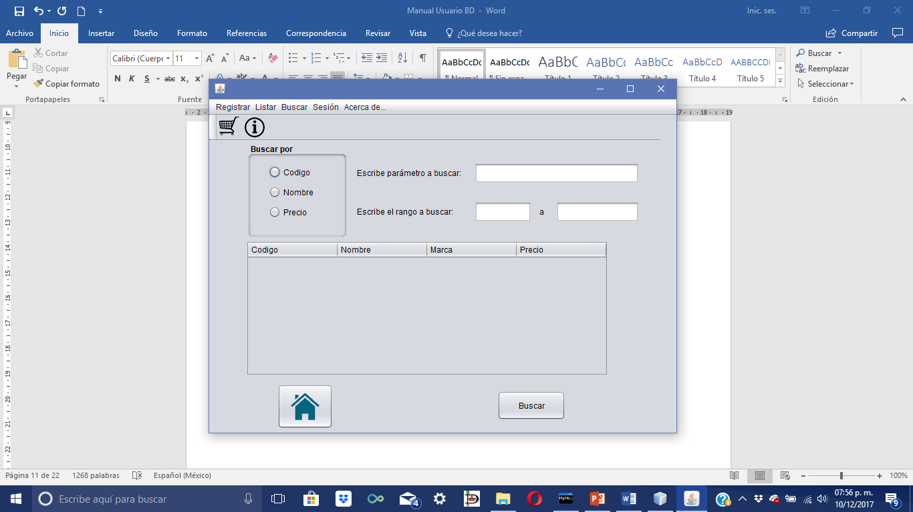

a.- Primero se selecciona una de las tres opciones de búsqueda por: Código, Nombre o Precio.

b.- Si se escogió Código o Nombre, este se ingresa en Escribe parámetro a buscar y se pulsa Buscar

c.- Si se escogió Precio, este se ingresa en Escribe rango a buscar y en el 1er apartado se ingresa el número menor y en el 2do el número mayor.

Se ingresa el parámetro a buscar y se pulsa el botón Buscar.

IMPORTANTE: Primero seleccionar una de las dos opciones, si no nada va a suceder.

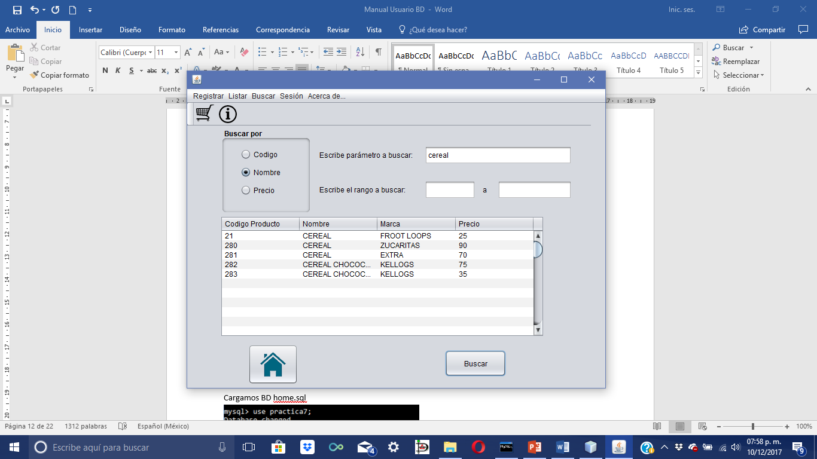

Se muestran los datos del parámetro ingresado en la tabla.

### 2.2.6 Buscar Inventario

1) Pulsamos en la sección de Buscar el botón Inventario



2) Nos aparece la sig. ventana

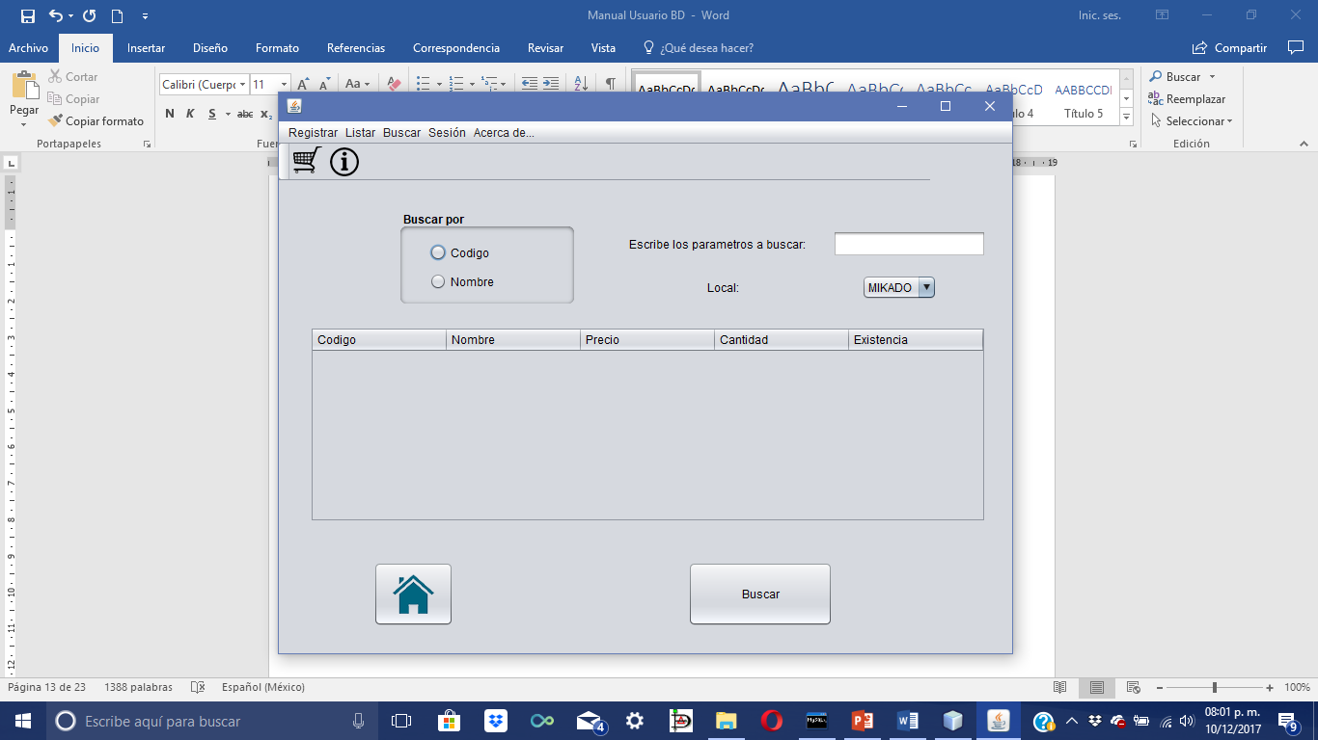

Buscar por: En estas opciones de encuentra por código del producto o por nombre, primero se selecciona uno de estos.

Se ingresa el parámetro a buscar con el local a saber el inventario y se pulsa el botón Buscar.

IMPORTANTE: Primero seleccionar una de las dos opciones, si no nada va a suceder.

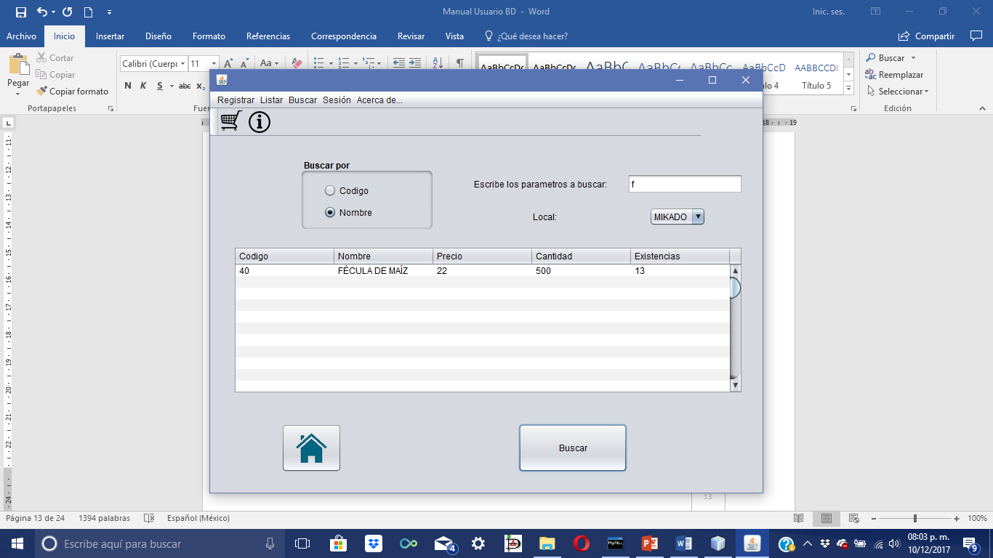

Se muestran los datos del parámetro ingresado en la tabla.

## 2.3 Gerente

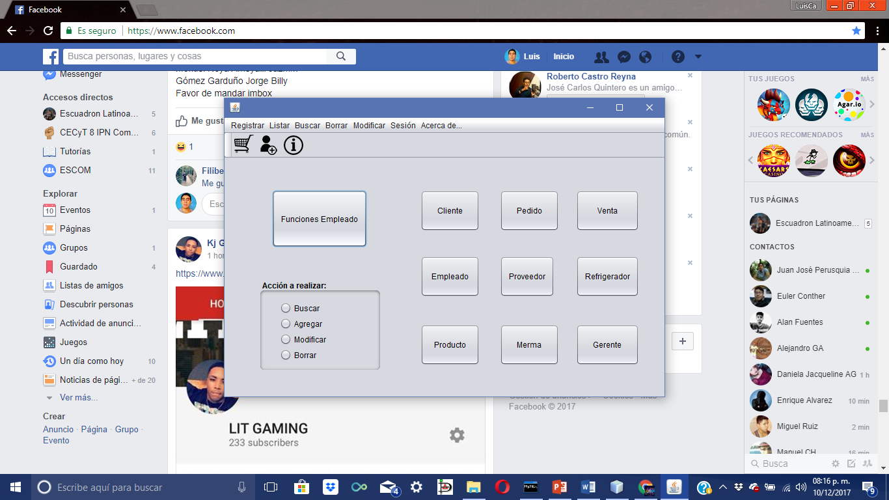

Este icono te manda a una ventana para poder agregar rápidamente a un cliente.

Esta barra de herramientas siempre se va a presentar en las ventanas.

Este botón nos manda a una ventana del menú de Mostrador con todas sus funciones.

Esta sección nos muestra las funciones que puede realizar el Gerente.

IMPORTANTE: Para cambiar de ventana es necesario que se seleccione que acción se va a realizar y después pulsar el botón a realizar la acción.

### 2.3.1 Agregar Cliente

1) Pulsamos en Acción a realizar la opción de Agregar y pulsamos el botón Cliente

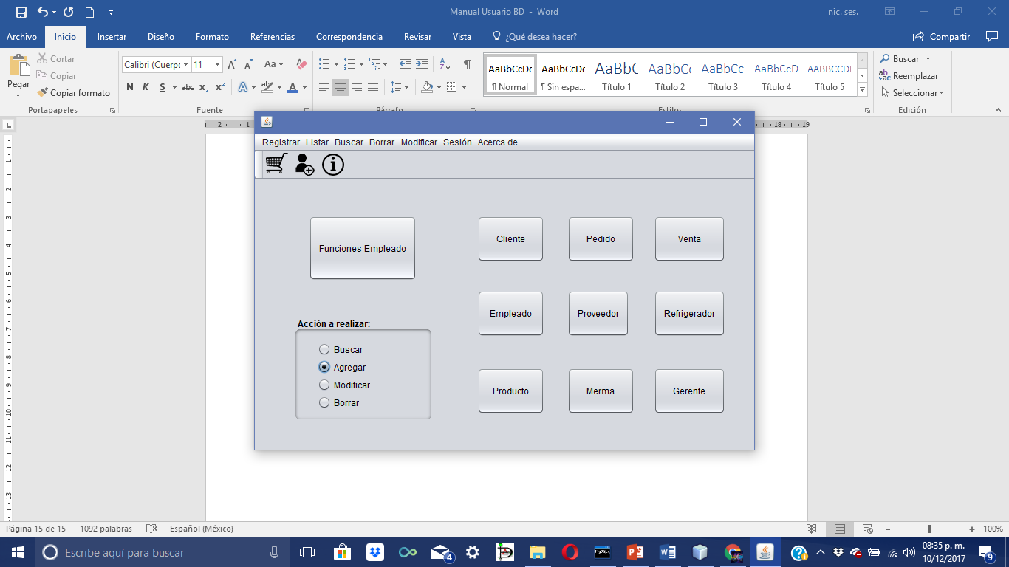

2) Nos aparece la sig. ventana

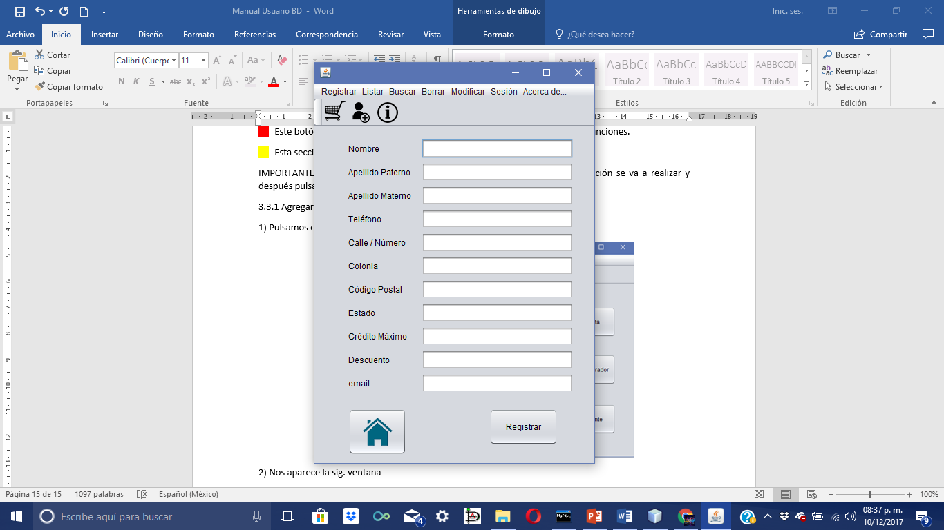

Se ingresan los datos solicitados y se pulsa el botón Registrar. Sale un mensaje de confirmación.

### 2.3.2 Agregar Mostrador

1) Pulsamos en Acción a realizar la opción de Agregar y pulsamos el botón Empleado



2) Nos aparece la sig. ventana

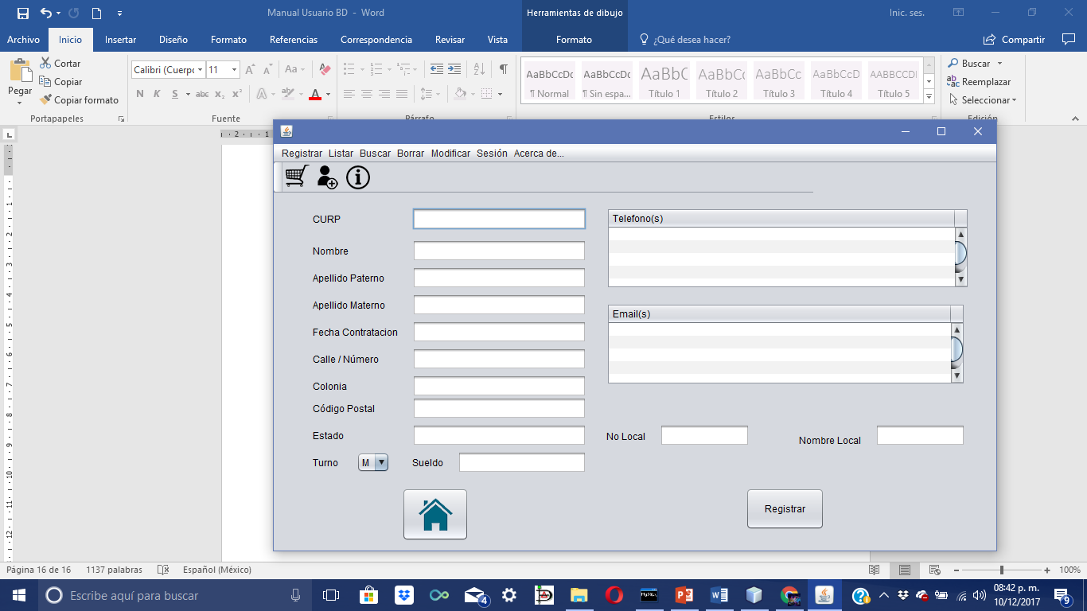

Se ingresan los datos solicitados y se pulsa el botón Registrar. Sale un mensaje de confirmación.

### 2.3.3 Agregar Producto

1) Pulsamos en Acción a realizar la opción de Agregar y pulsamos el botón Cliente



2) Nos aparece la sig. ventana

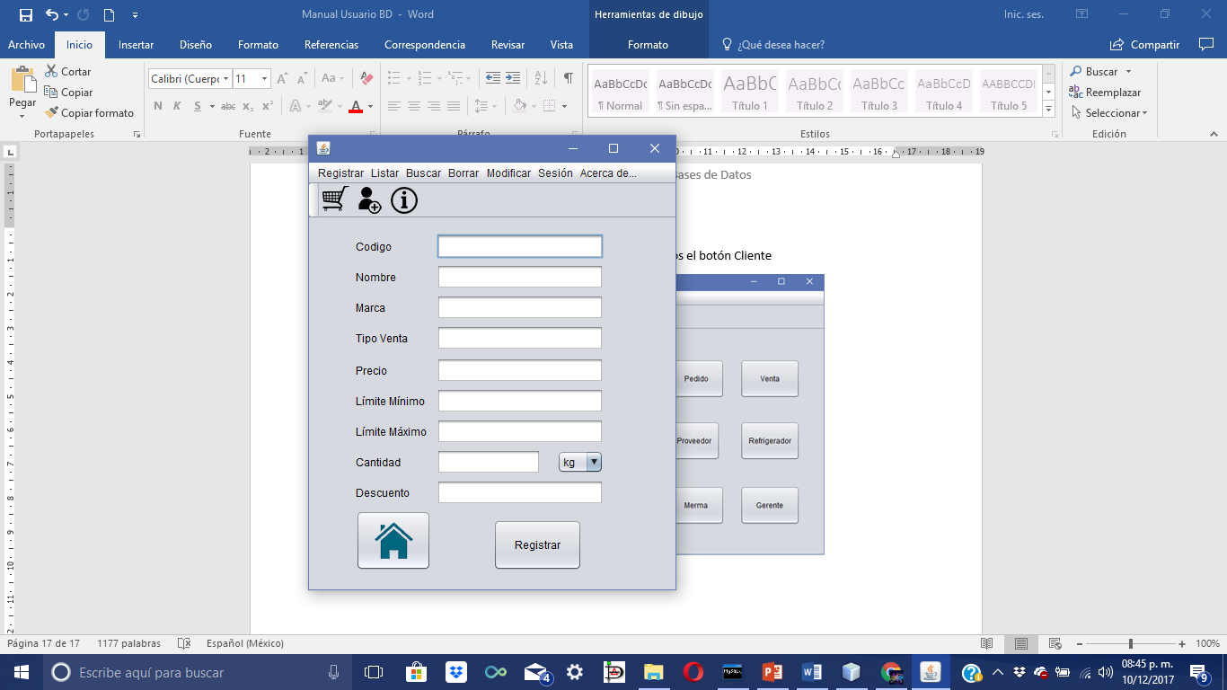

Se ingresan los datos solicitados y se pulsa el botón Registrar. Sale un mensaje de confirmación.

### 2.3.4 Agregar Pedido

1) Pulsamos en Acción a realizar la opción de Agregar y pulsamos el botón Cliente



2) Nos aparece la sig. ventana

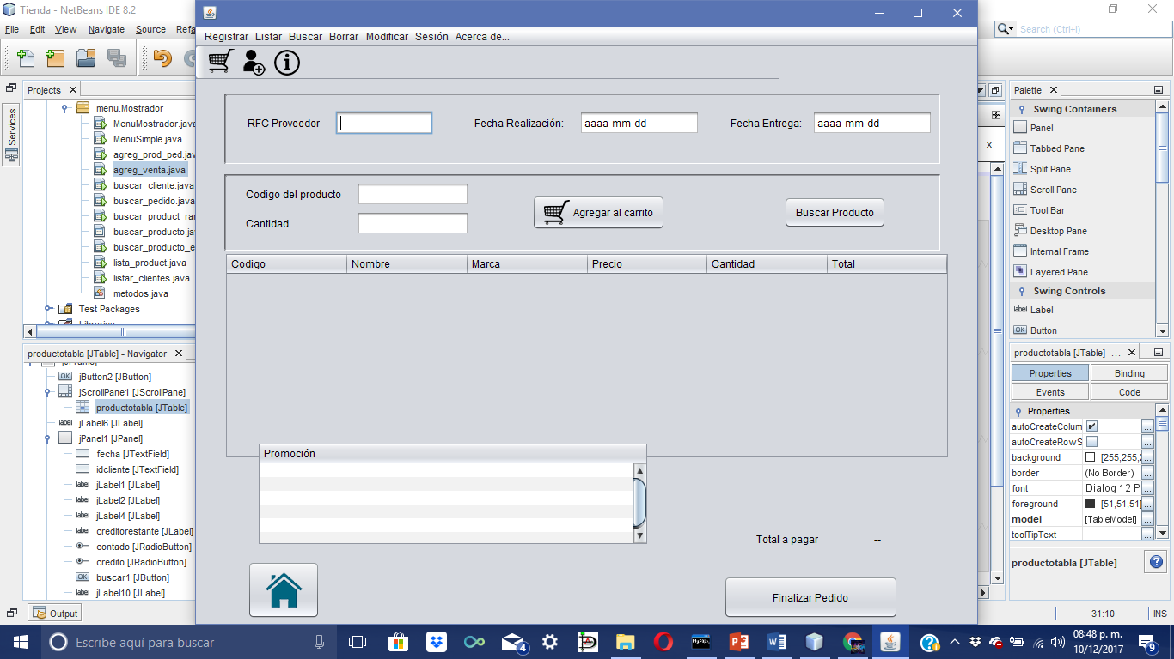

3)En la parte de Proveedor se ingresa el RFC del proveedor



Fecha Realizacion: Se ingresa la fecha en la que se realiza el pedido.

Fecha Entrega: Se ingresa la fecha en la que va a llegar el pedido.

4) En la parte de producto se muestra lo siguiente:



Código del producto: Se ingresa el código del producto para agregarlo al carrito.

Cantidad: Número de productos a ingresar

NOTA: Si no se conoce el código del producto este se puede consultar pulsando el botón Buscar Producto y nos envía a la siguiente ventana:



a.- Primero se selecciona una de las tres opciones de búsqueda por: Código, Nombre o Precio.

b.- Si se escogió Código o Nombre, este se ingresa en Escribe parámetro a buscar y se pulsa Buscar

c.- Si se escogió Precio, este se ingresa en Escribe rango a buscar y en el 1er apartado se ingresa el numero menor y en el 2do el numero mayor, al final se pulsa el botón Buscar.

d.- Para regresar a la ventana de venta pulsamos Volver.

Al terminar de ingresar, se pulsa el botón Agregar al carrito y se va a mostrar en la tabla.



5) En la parte inferior se muestra las promociones de los productos y el total a pagar.



Al terminar de llenar los datos se pulsa el botón Finalizar Pedido y se muestra un mensaje de confirmación.

### 2.3.5 Agregar Proveedor

1) Pulsamos en Acción a realizar la opción de Agregar y pulsamos el botón Proveedor



2) Nos aparece la sig. ventana

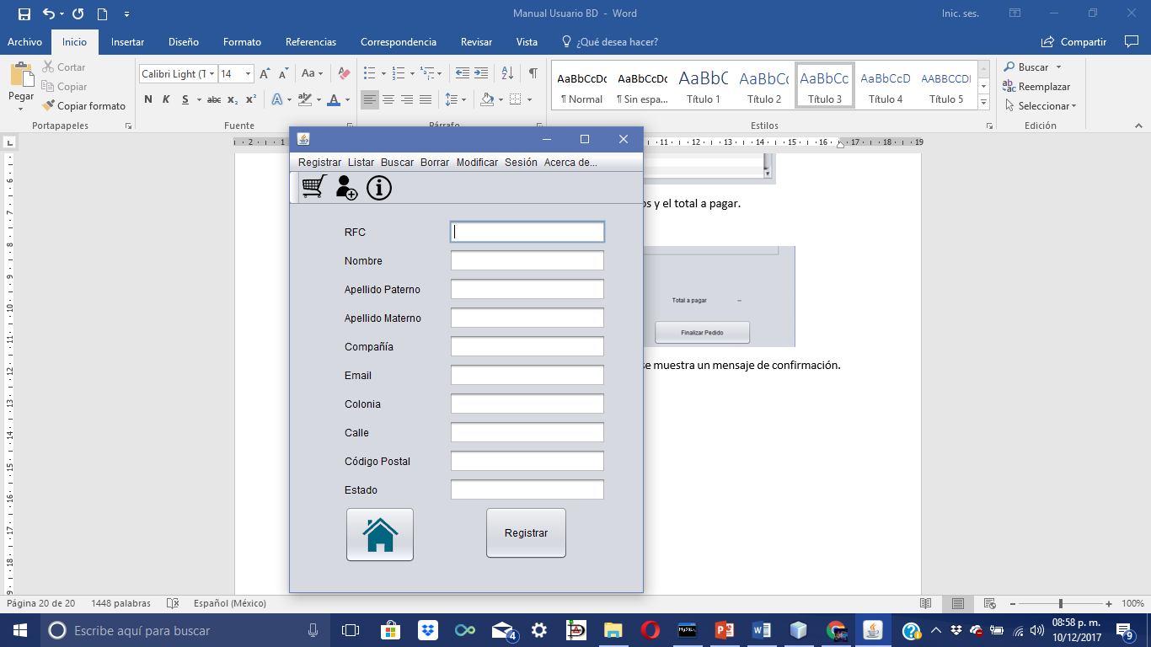

Se ingresan los datos solicitados y se pulsa el botón Registrar. Sale un mensaje de confirmación.

### 2.3.6 Agregar Merma

1) Pulsamos en Acción a realizar la opción de Agregar y pulsamos el botón Cliente



2) Nos aparece la sig. ventana

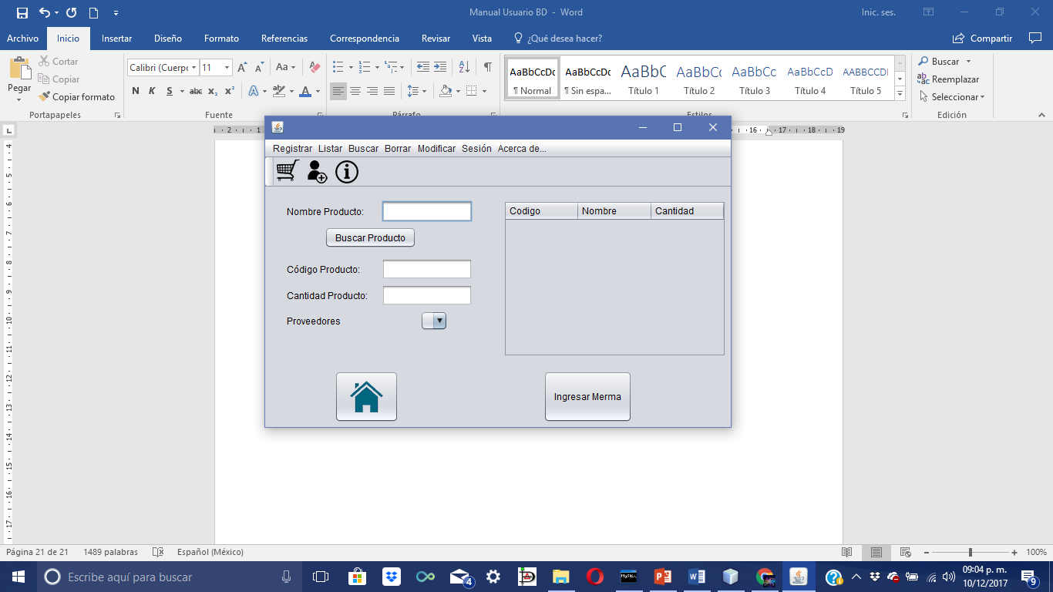

3) Se ingresa el nombre del producto y se pulsa Buscar Producto, se va a mostrar los productos en la tabla.

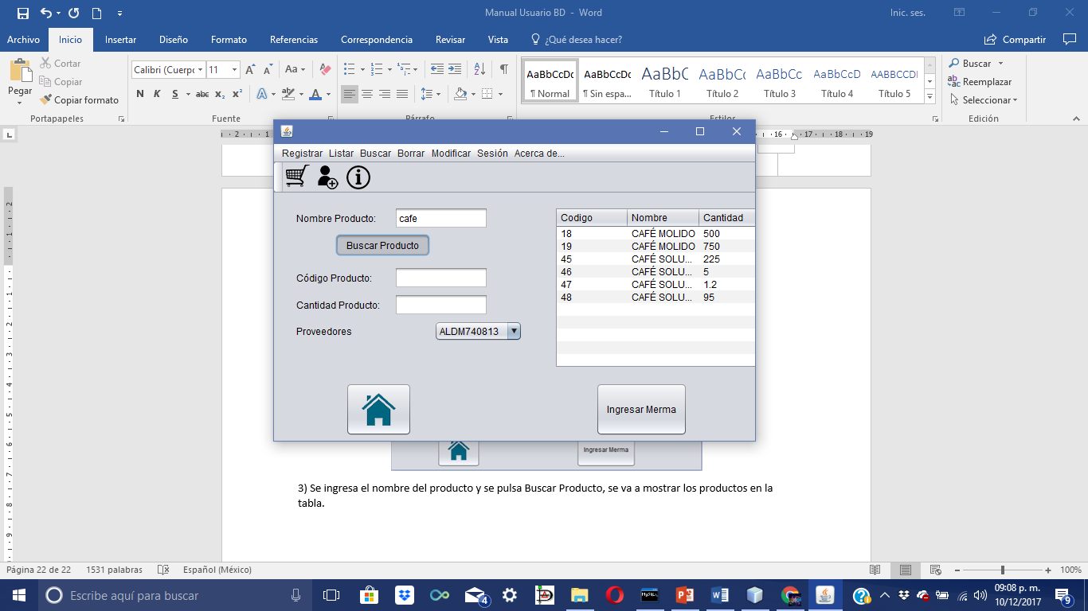

4) Se ingresa los datos que siguen, pulsamos el botón Ingresar Merma y nos va a salir un mensaje de confirmación.

### 2.3.7 Agregar Venta

1) Pulsamos en Acción a realizar la opción de Agregar y pulsamos el botón Venta



2) Nos aparece la sig. ventana



3)En la parte de Cliente es opcional si se ingresa o no un cliente



IdCliente: Es opcional esta parte, pero si se ingresa un id la damos en el boton Buscar Cliente y el los apartados de Nombre y Credito Restante nos va mostrar los datos del cliente.



Si no se ingreso un cliente, el pago se tomara como de Contado, pero si se ingresa un cliente este puede ser de Contado o con Credito.

Fecha: Se ingresa la fecha de la venta en el formato indicado

4) En la parte de producto se muestra lo siguiente:



Código del producto: Se ingresa el código del producto para agregarlo al carrito.

Cantidad: Número de productos a ingresar

NOTA: Si no se conoce el código del producto este se puede consultar pulsando el botón Buscar Producto y nos envía a la siguiente ventana:



a.- Primero se selecciona una de las tres opciones de búsqueda por: Código, Nombre o Precio.

b.- Si se escogió Código o Nombre, este se ingresa en Escribe parámetro a buscar y se pulsa Buscar

c.- Si se escogió Precio, este se ingresa en Escribe rango a buscar y en el 1er apartado se ingresa el numero menor y en el 2do el numero mayor, al final se pulsa el botón Buscar.

d.- Para regresar a la ventana de venta pulsamos Volver.

Al terminar de ingresar, se pulsa el botón Agregar al carrito y se va a mostrar en la tabla.



5) En la parte inferior nos muestra el Descuento del cliente (si es que se ingresó) y el Total a pagar



6) Para terminar pulsamos el botón Finalizar compra y sale un mensaje de confirmación.



NOTA: Siempre que realices un registro, se va a mostrar un mensaje de confirmación.

### 2.6.8 Buscar Cliente

1) Pulsamos en Acción a realizar la opción de Agregar y pulsamos el botón Cliente

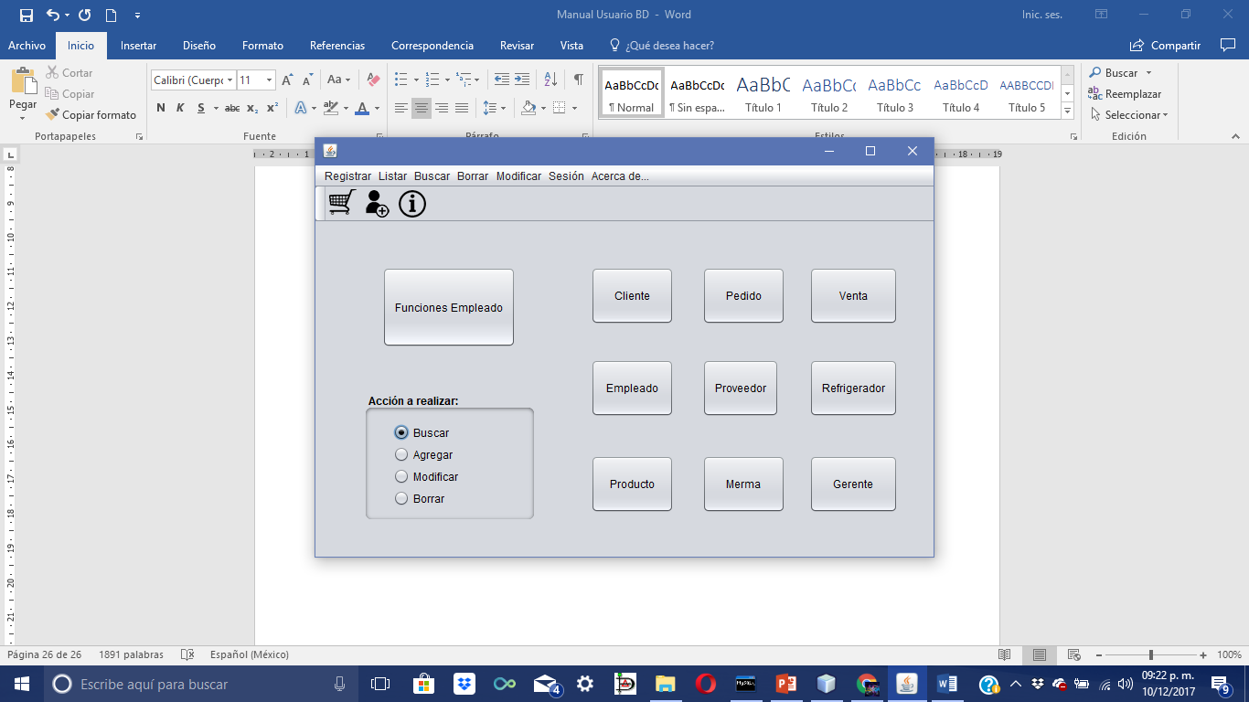

2) Nos aparece la sig. ventana

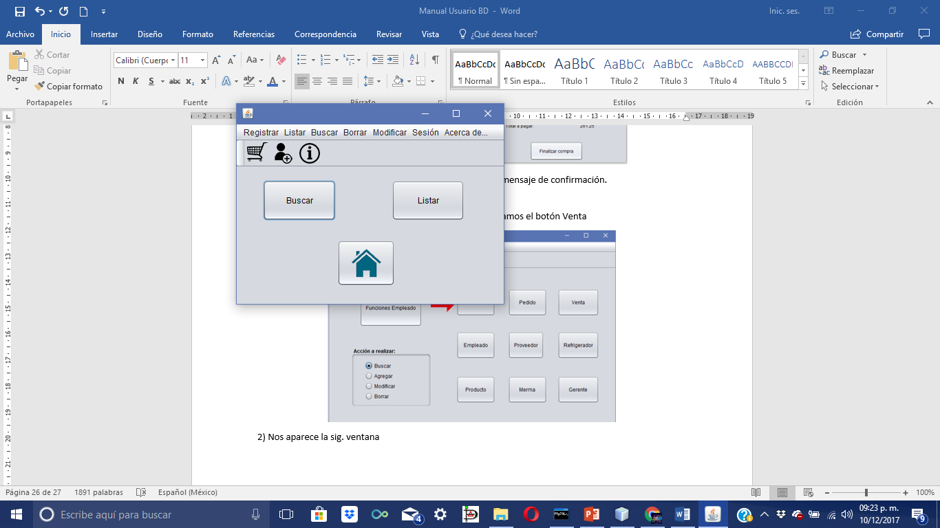

Si pulsamos el botón Buscar:

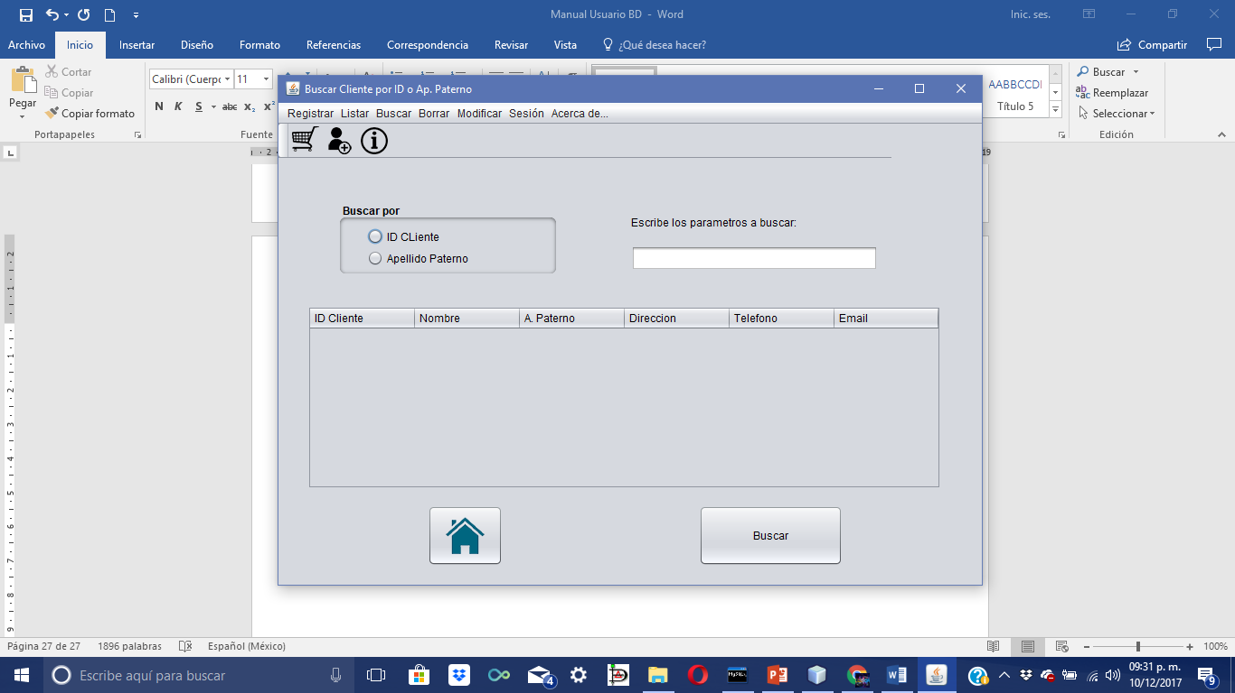

Buscar por: En estas opciones de encuentra por ID del cliente o por Apellido Paterno, primero se selecciona uno de estos.

Se ingresa el parámetro a buscar con el local a saber el inventario y se pulsa el botón Buscar.

IMPORTANTE: Primero seleccionar una de las dos opciones, si no nada va a suceder.

Si pulsamos Listar:

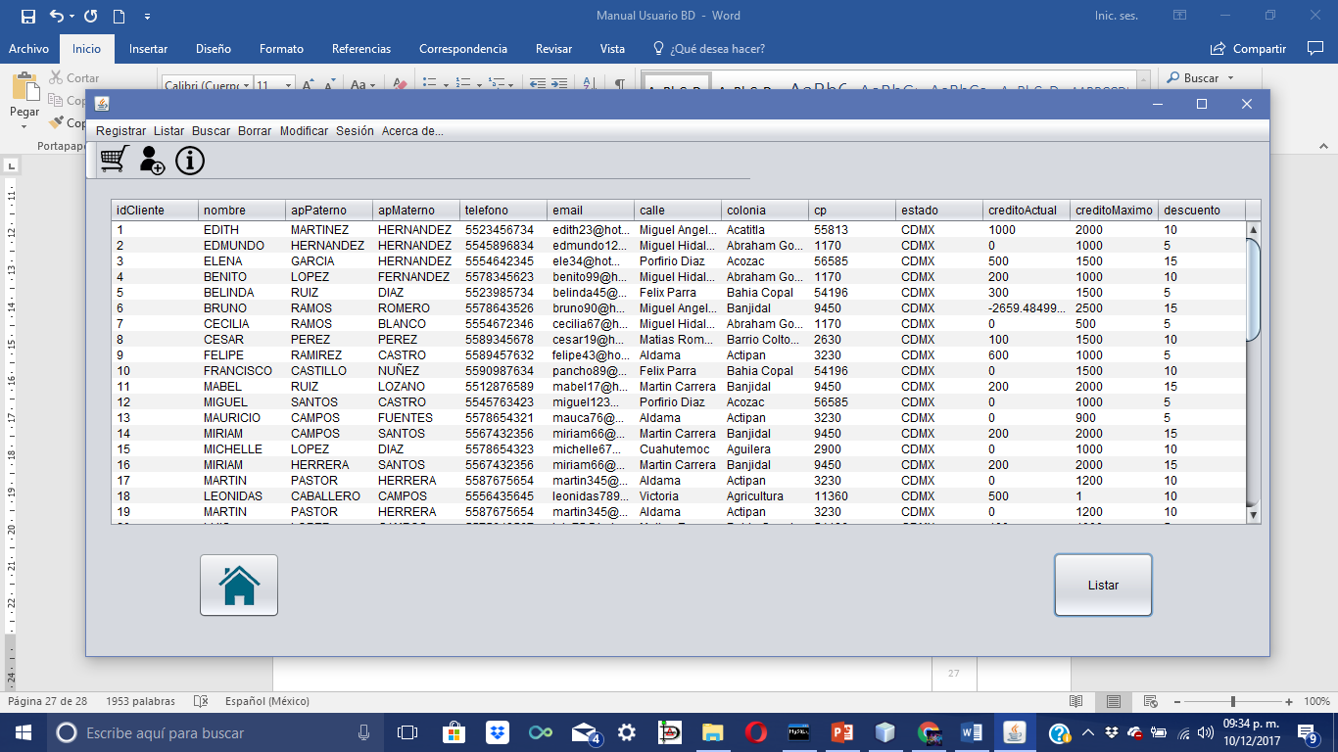

Se pulsa el botón Listar y en la tabla se muestran los datos de los clientes registrados.

### 2.8.9 Buscar Empleado

1) Pulsamos en Acción a realizar la opción de Agregar y pulsamos el botón Empleado



2) Nos aparece la sig. ventana



Si pulsamos el botón Buscar:

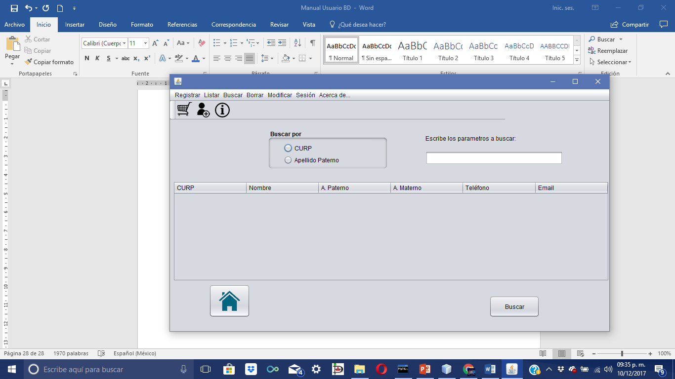

Buscar por: En estas opciones de encuentra por CURP del empleado o por Apellido Paterno, primero se selecciona uno de estos.

Se ingresa el parámetro a buscar con el local a saber el inventario y se pulsa el botón Buscar.

IMPORTANTE: Primero seleccionar una de las dos opciones, si no nada va a suceder.

Si pulsamos Listar:

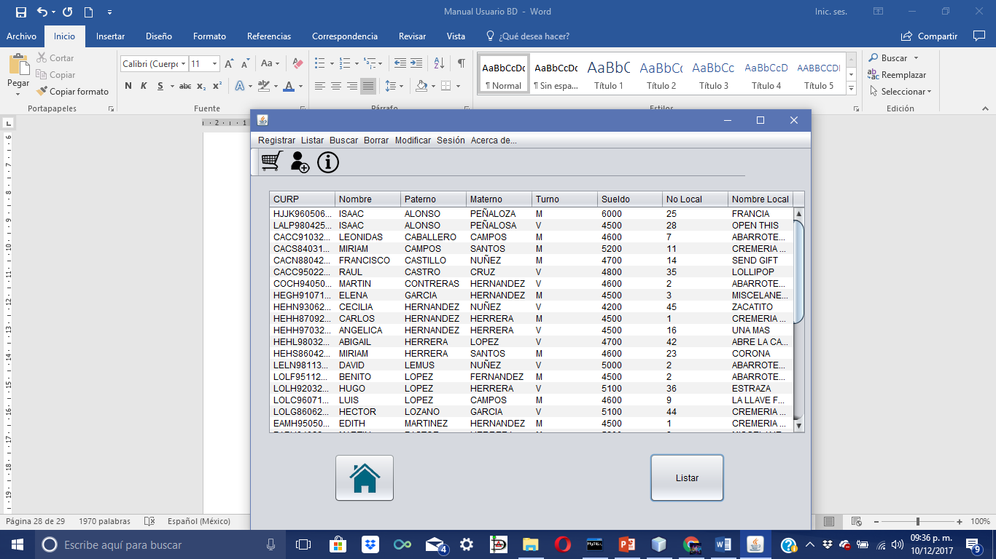

Se pulsa el botón Listar y en la tabla se muestran los datos de los empleados registrados.

### 2.3.10 Buscar Producto

1) Pulsamos en Acción a realizar la opción de Agregar y pulsamos el botón Empleado



2) Nos aparece la sig. ventana

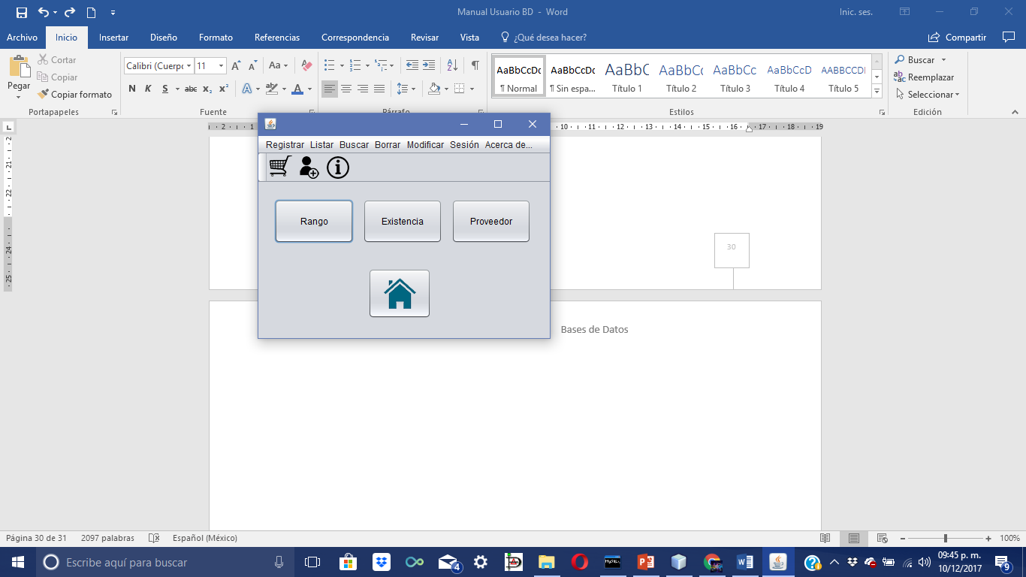

Si se oprime el boton Rango:

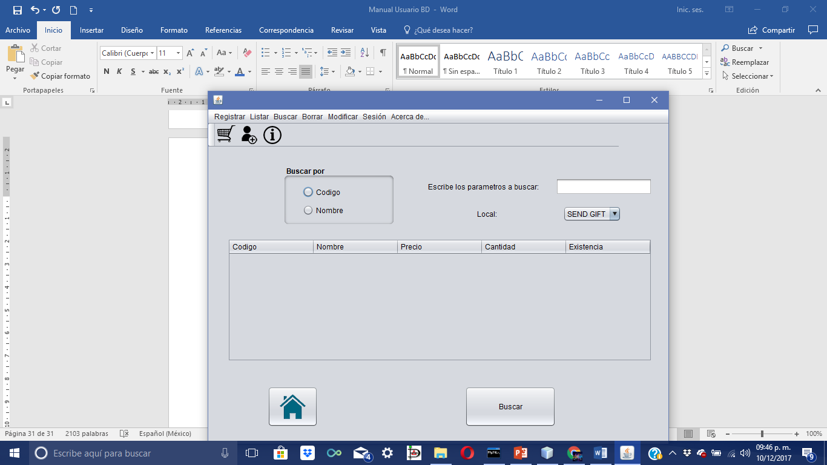

Buscar por: En estas opciones de encuentra por código del producto o por nombre, primero se selecciona uno de estos y se pulsa el botón Buscar.

IMPORTANTE: Primero seleccionar una de las dos opciones, si no nada va a suceder.

Si pulsamos el botón Existencia:



a.- Primero se selecciona una de las tres opciones de búsqueda por: Código, Nombre o Precio.

b.- Si se escogió Código o Nombre, este se ingresa en Escribe parámetro a buscar y se pulsa Buscar

c.- Si se escogió Precio, este se ingresa en Escribe rango a buscar y en el 1er apartado se ingresa el numero menor y en el 2do el numero mayor, al final se pulsa el botón Buscar.

Si pulsamos Proveedor:

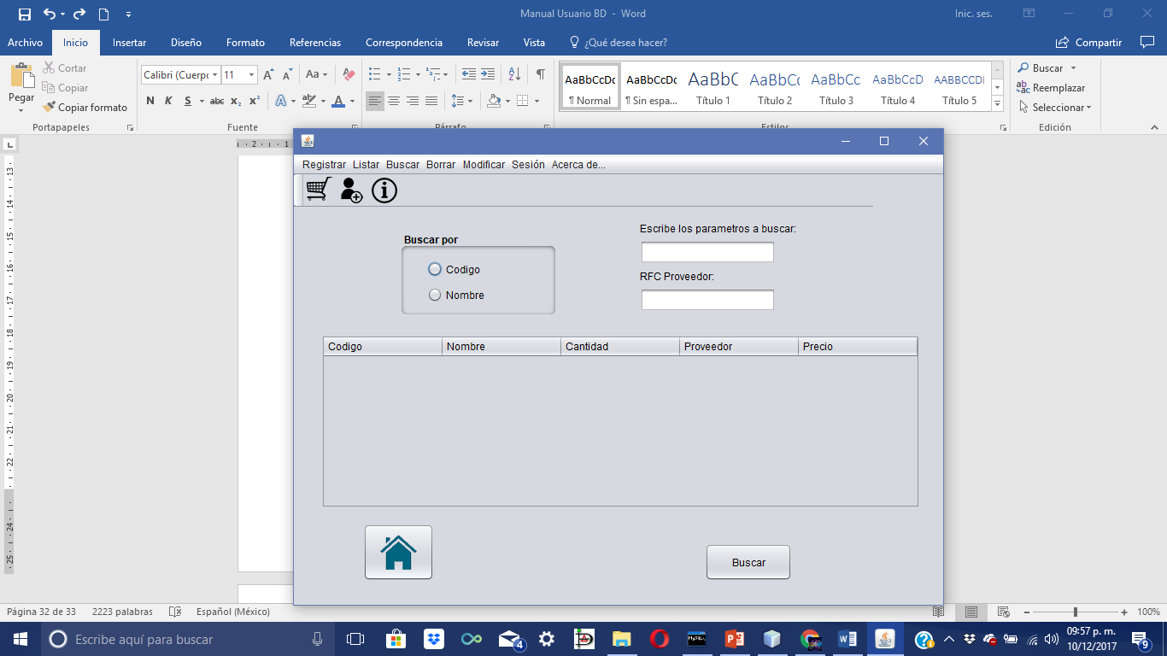

Buscar por: En estas opciones de encuentra por código del producto o por nombre, primero se selecciona uno de estos junto con el RFC del proveedor y se pulsa el botón Buscar.

IMPORTANTE: Primero seleccionar una de las dos opciones, si no nada va a suceder

### 2.3.11 Buscar Pedido

1) Pulsamos en Acción a realizar la opción de Agregar y pulsamos el botón Empleado



2) Nos aparece la sig. ventana



Si pulsamos el botón Buscar:

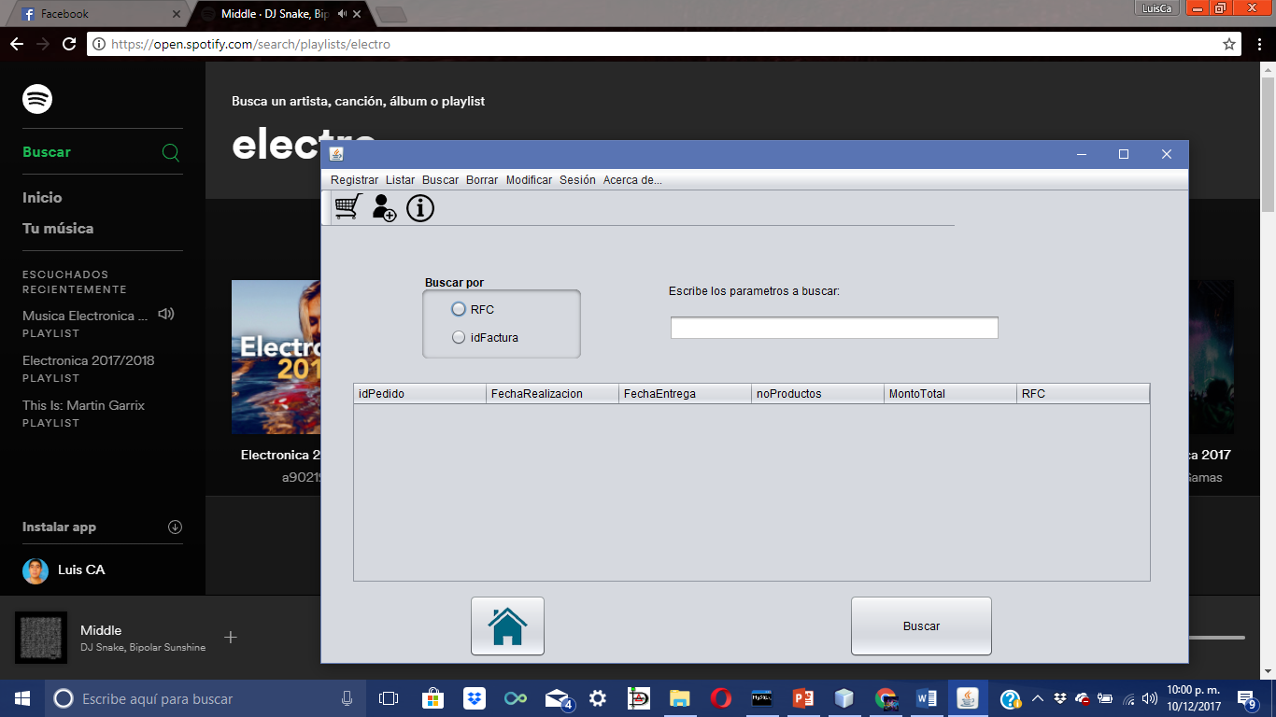

Buscar por: En estas opciones de encuentra por RFC del proveedor o por ID del pedido, primero se selecciona uno de estos y se pulsa el botón Buscar.

IMPORTANTE: Primero seleccionar una de las dos opciones, si no nada va a suceder.

Si pulsamos Listar:

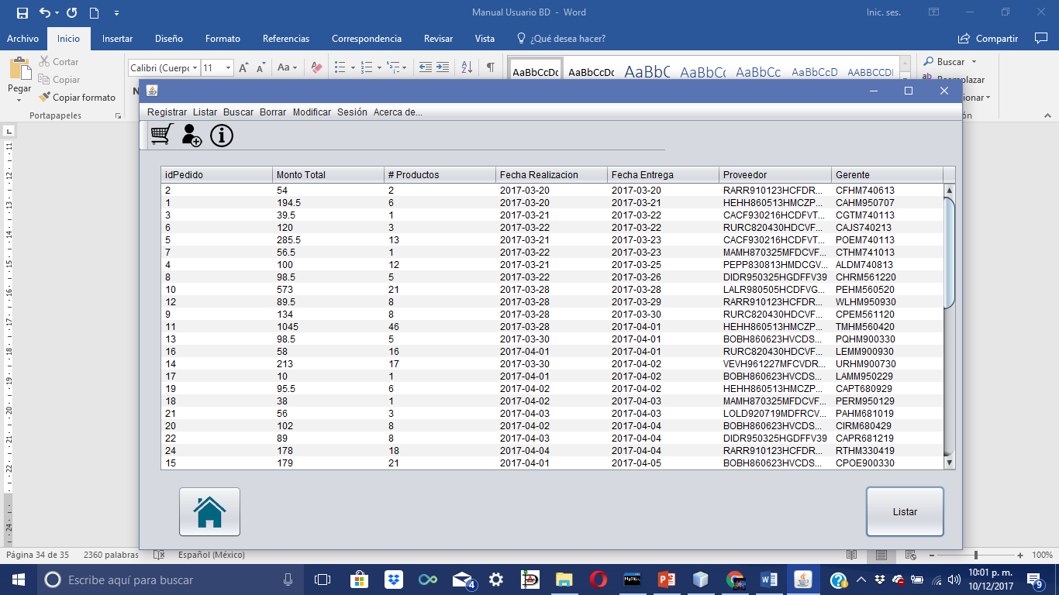

Se pulsa el botón Listar y en la tabla se muestran los datos de los pedidos registrados.

### 2.3.12 Buscar Proveedor

1) Pulsamos en Acción a realizar la opción de Agregar y pulsamos el botón Proveedor



2) Nos aparece la sig. ventana



Si pulsamos el botón Buscar:

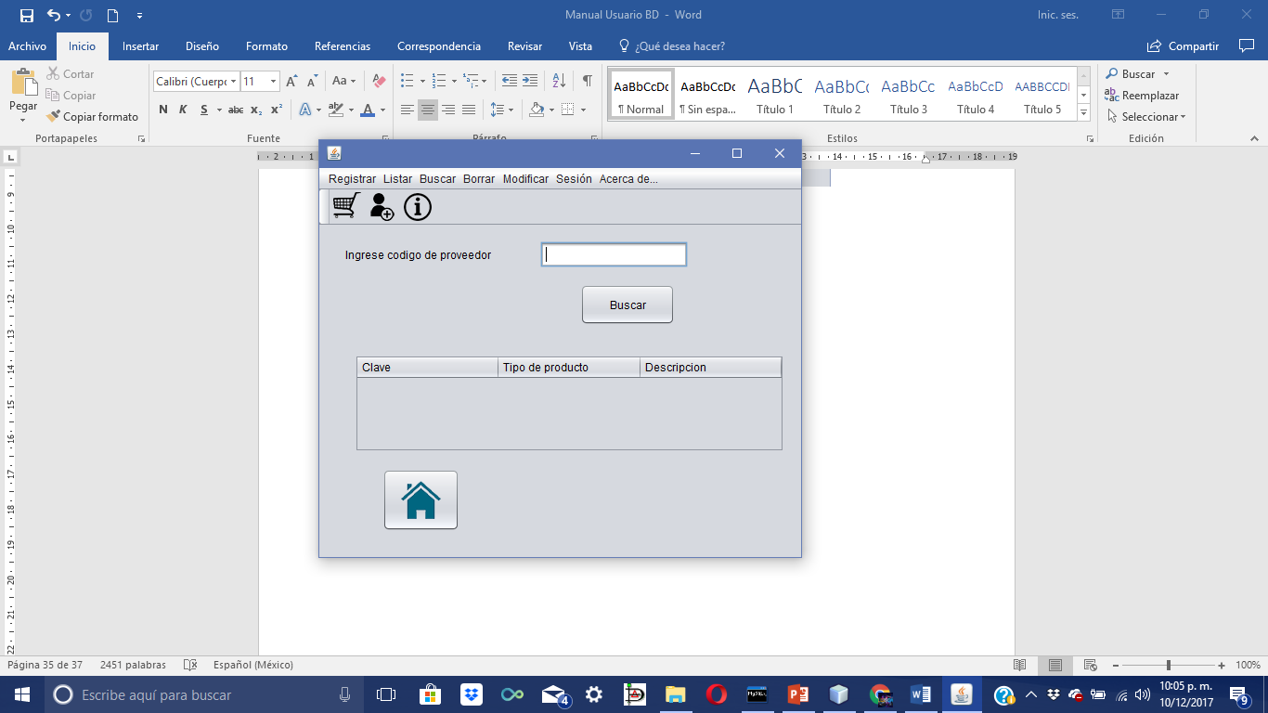

Buscar por: En estas opciones de encuentra por RFC del proveedor, primero se selecciona y se pulsa el botón Buscar.

IMPORTANTE: Primero seleccionar una de las dos opciones, si no nada va a suceder.

Si pulsamos Listar:

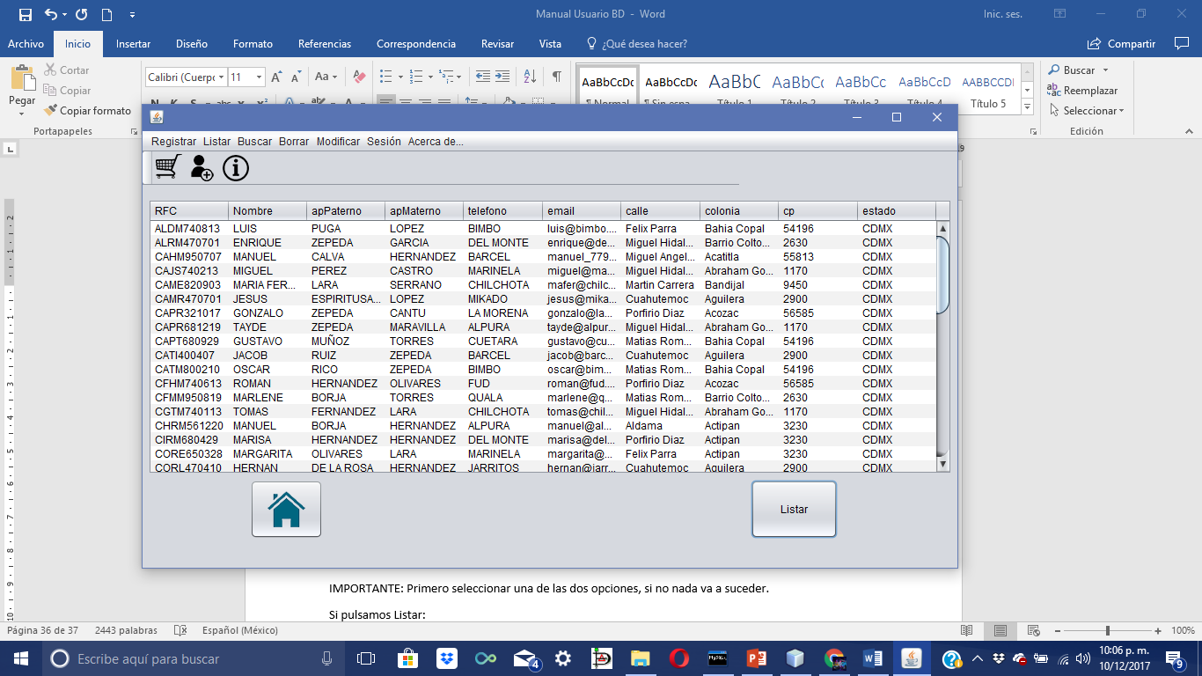

Se pulsa el botón Listar y en la tabla se muestran los datos de los proveedores registrados.

### 2.3.13 Buscar Merma

1) Pulsamos en Acción a realizar la opción de Agregar y pulsamos el botón Merma



2) Nos aparece la sig. ventana

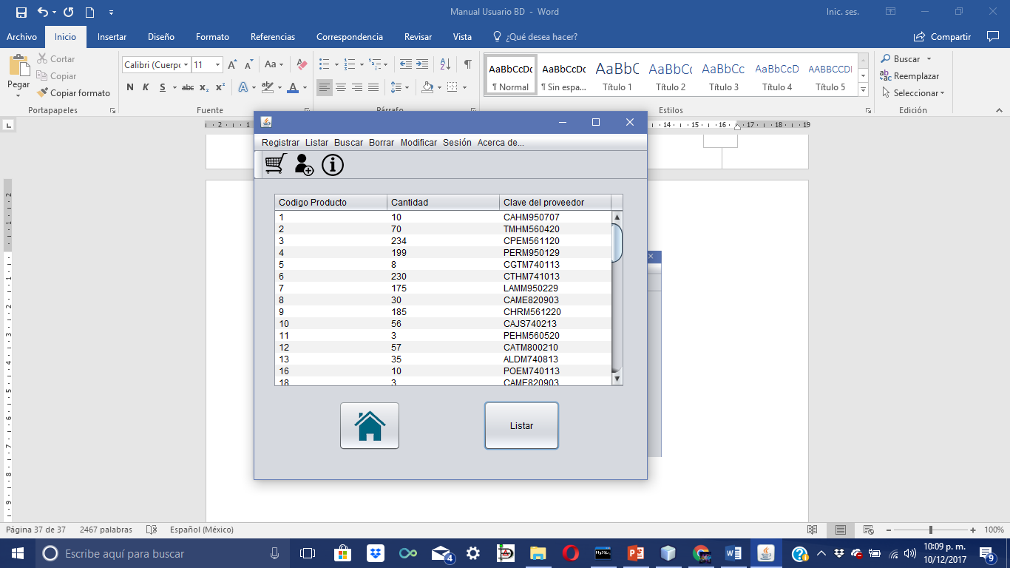

Se pulsa el botón Listar y en la tabla se muestran los datos de las mermas registradas.

### 2.3.14 Buscar Venta

1) Pulsamos en Acción a realizar la opción de Agregar y pulsamos el botón Proveedor



2) Nos aparece la sig. ventana



Si pulsamos el botón Buscar:

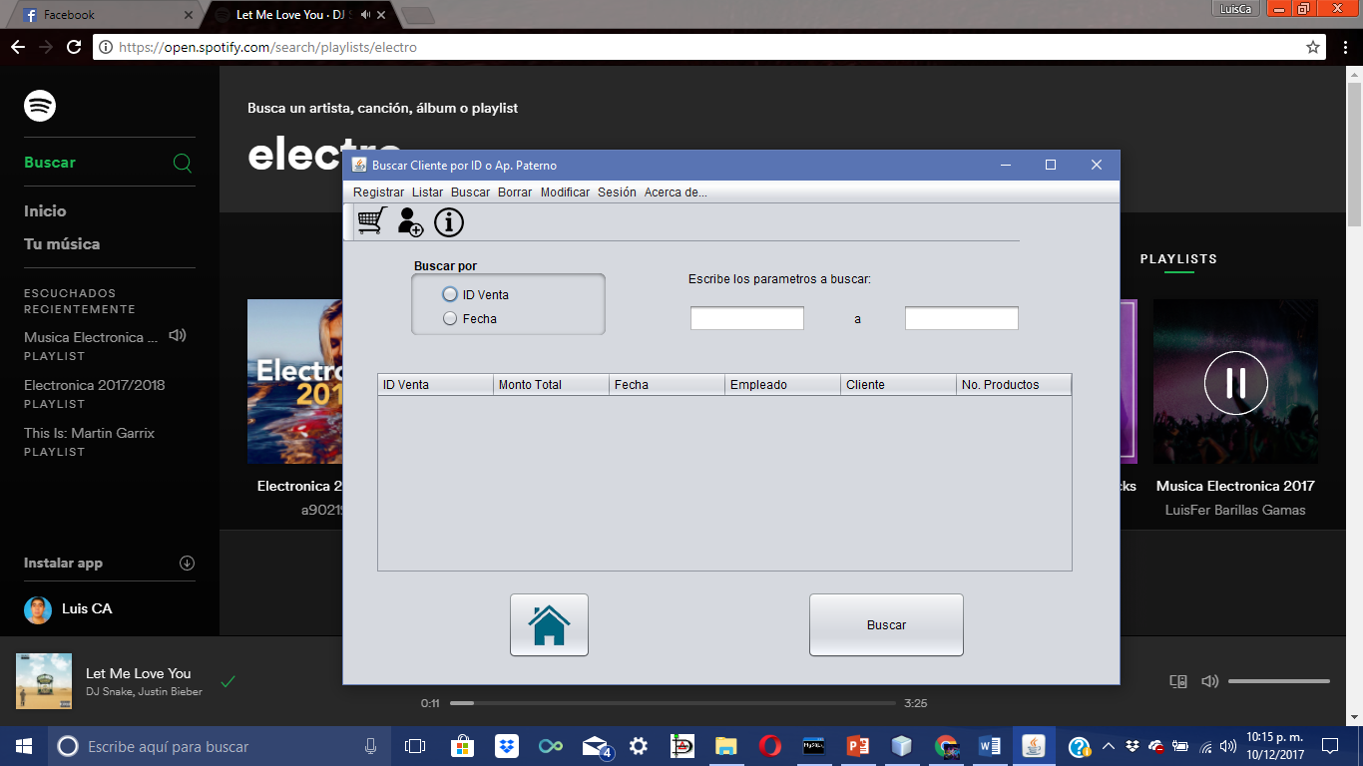

Buscar por: En estas opciones de encuentra por ID de la venta o por un rango de fechas, primero se selecciona y se pulsa el botón Buscar.

IMPORTANTE: Primero seleccionar una de las dos opciones, si no nada va a suceder.

Si pulsamos Listar:

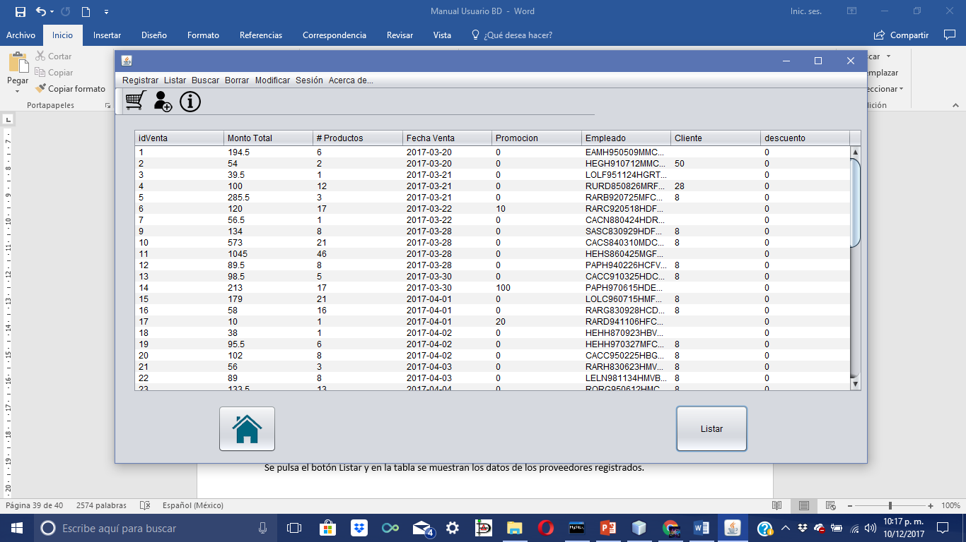

Se pulsa el botón Listar y en la tabla se muestran los datos de las ventas registradas.

### 2.3.15 Buscar Refrigerador

1) Pulsamos en Acción a realizar la opción de Agregar y pulsamos el botón Merma



2) Nos aparece la sig. ventana

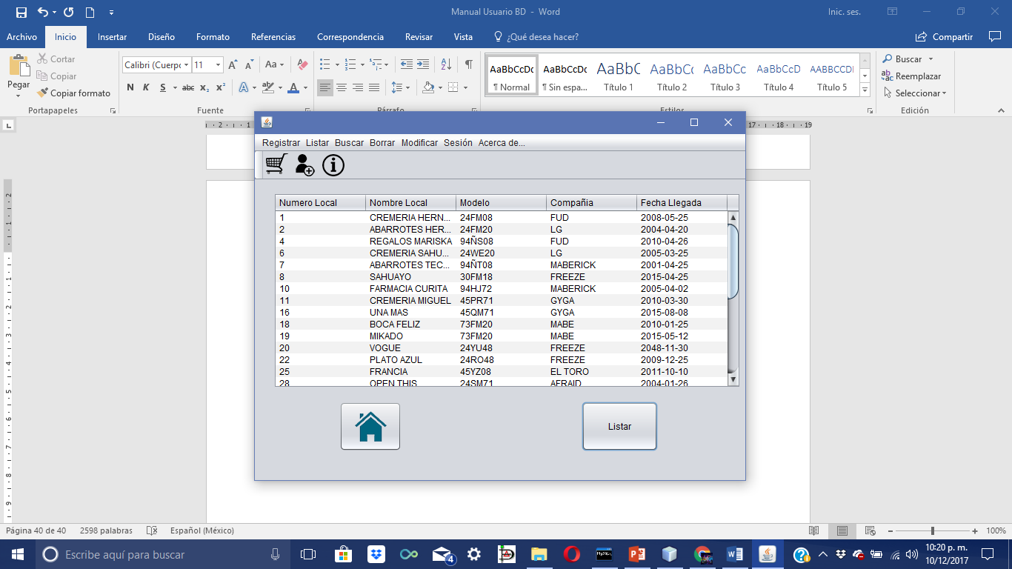

Se pulsa el botón Listar y en la tabla se muestran los datos de los refrigeradores registrados.

### 2.3.16 Buscar gerente

1) Pulsamos en Acción a realizar la opción de Agregar y pulsamos el botón Merma



2) Nos aparece la sig. ventana

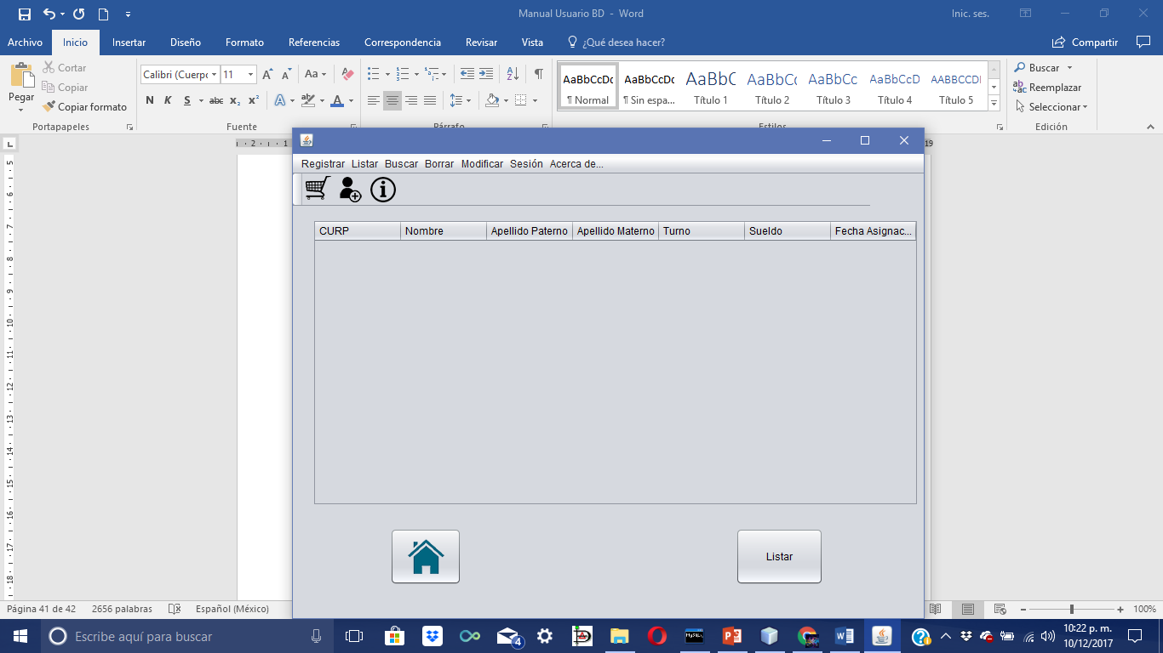

Se pulsa el botón Listar y en la tabla se muestran los datos de los gerentes registrados.

### 2.3.17 Borrar cliente

1) Pulsamos en Acción a realizar la opción de Borrar y pulsamos el botón Cliente

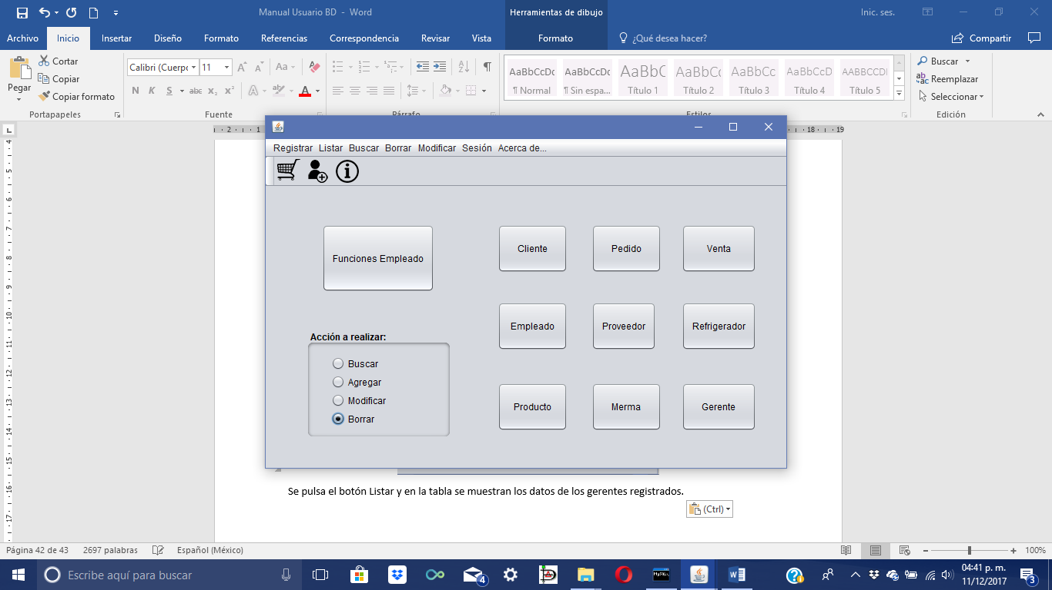

2) Nos aparece la sig. ventana

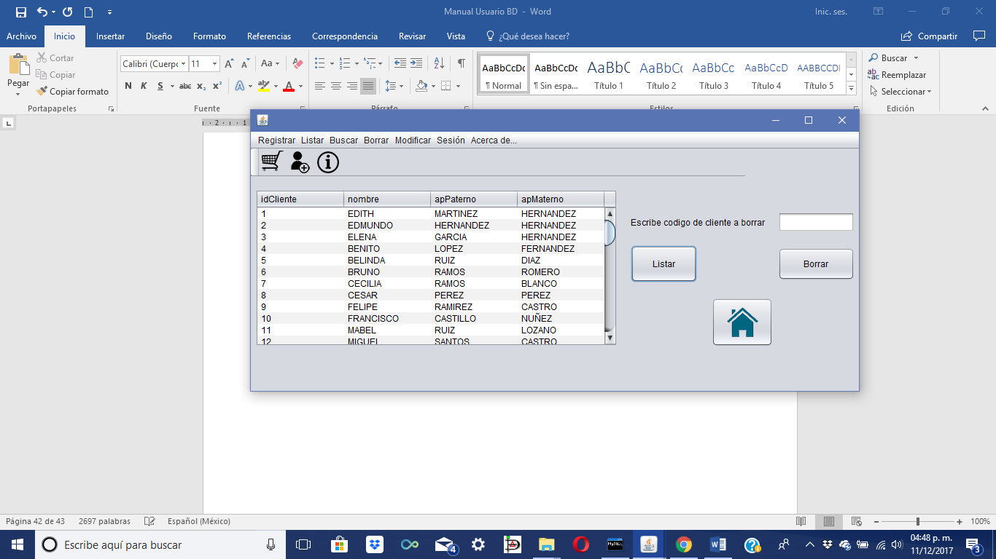

Se pulsa el botón Listar y en la tabla se muestran los datos de los clientes registrados.

Ingresamos su id del cliente y se pulsa Borrar, nos muestra un mensaje de confirmación.

### 2.3.18 Borrar empleado

1) Pulsamos en Acción a realizar la opción de Borrar y pulsamos el botón Empleado



2) Nos aparece la sig. ventana

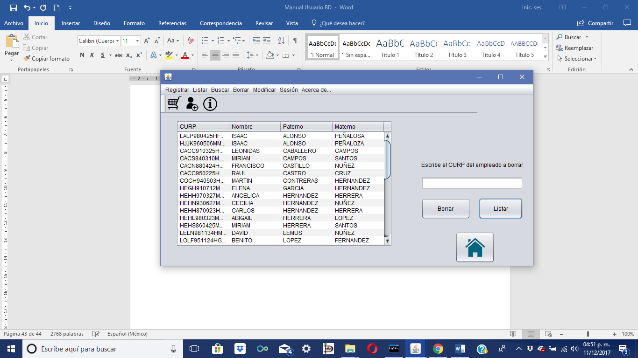

Se pulsa el botón Listar y en la tabla se muestran los datos de los empleados registrados.

Ingresamos el CURP del empleado y se pulsa Borrar, nos muestra un mensaje de confirmación.

### 2.3.19 Borrar producto

1) Pulsamos en Acción a realizar la opción de Borrar y pulsamos el botón Producto



2) Nos aparece la sig. ventana

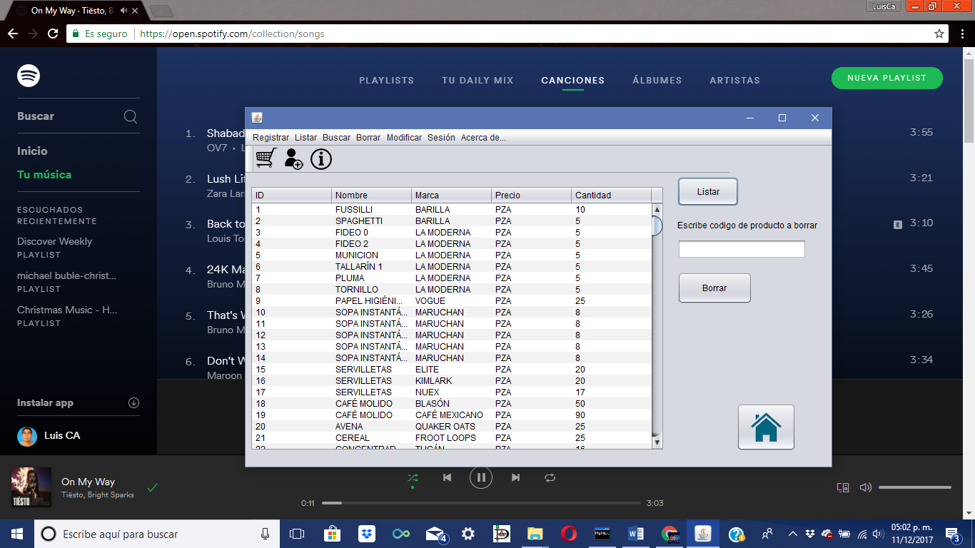

Se pulsa el botón Listar y en la tabla se muestran los datos de los productos registrados.

Ingresamos el ID del producto y se pulsa Borrar, nos muestra un mensaje de confirmación.

### 2.3.20 Borrar pedido

1) Pulsamos en Acción a realizar la opción de Borrar y pulsamos el botón Pedido



2) Nos aparece la sig. ventana

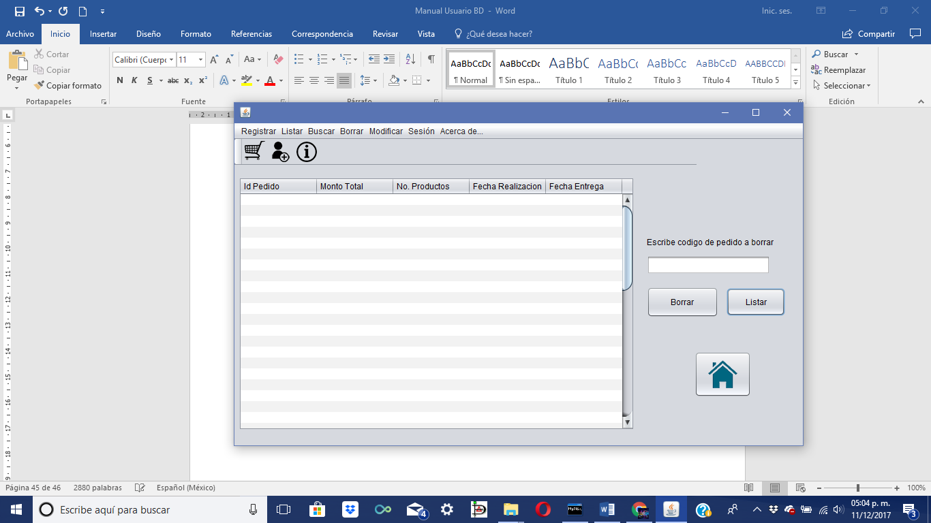

Se pulsa el botón Listar y en la tabla se muestran los datos de los pedidos registrados.

Ingresamos el ID del pedido y se pulsa Borrar, nos muestra un mensaje de confirmación.

### 2.3.21 Borrar proveedor

1) Pulsamos en Acción a realizar la opción de Borrar y pulsamos el botón Proveedor



2) Nos aparece la sig. ventana

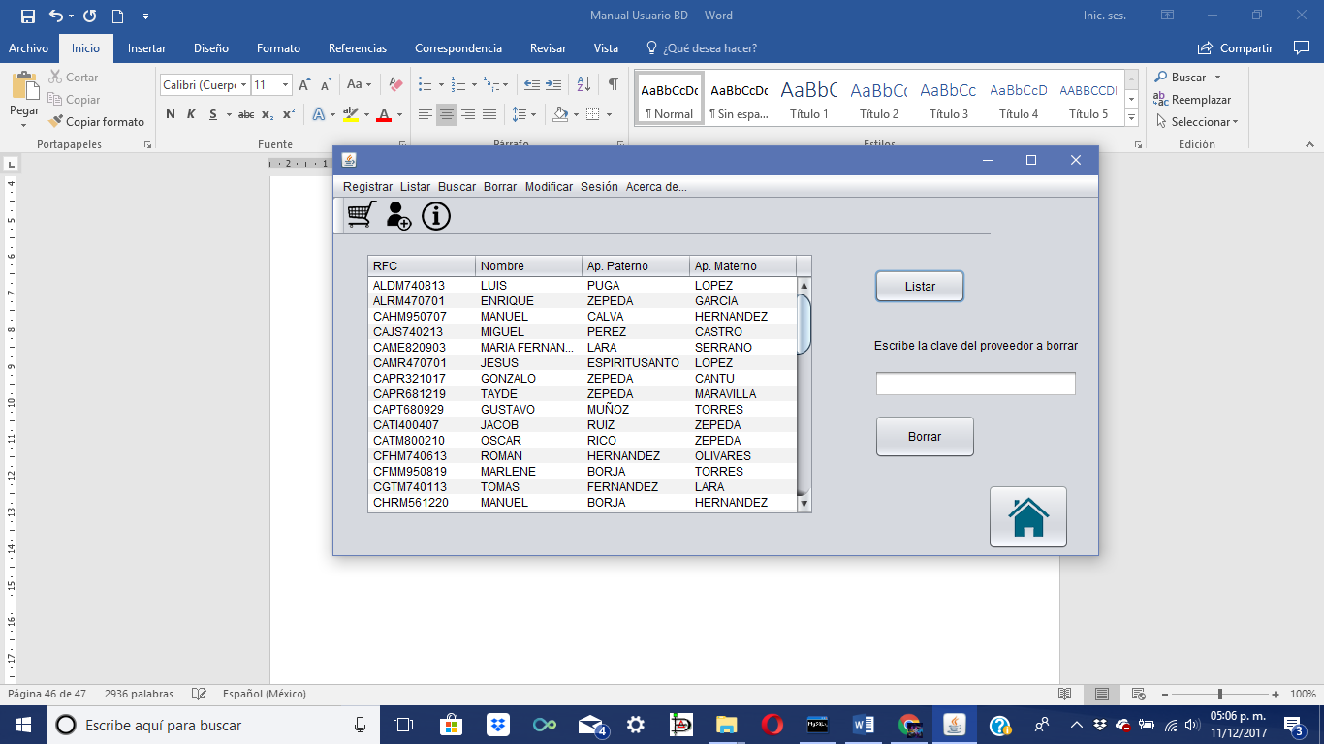

Se pulsa el botón Listar y en la tabla se muestran los datos de los proveedores registrados.

Ingresamos el RFC del proveedor y se pulsa Borrar, nos muestra un mensaje de confirmación.

### 2.3.22 Borrar merma

1) Pulsamos en Acción a realizar la opción de Borrar y pulsamos el botón Merma



2) Nos aparece la sig. ventana

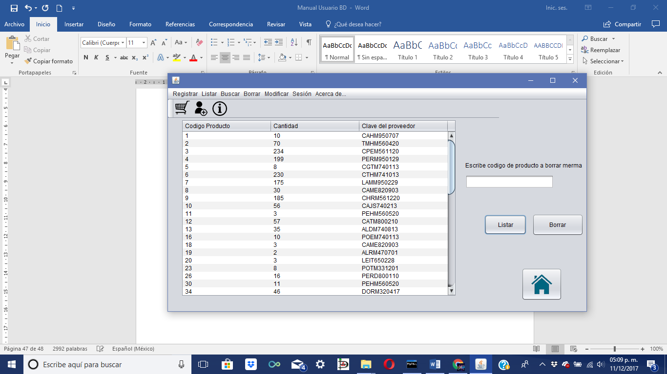

Se pulsa el botón Listar y en la tabla se muestran los datos de las mermas registradas.

Ingresamos el código del producto de la merma y se pulsa Borrar, nos muestra un mensaje de confirmación.

### 2.3.23 Borrar venta

1) Pulsamos en Acción a realizar la opción de Borrar y pulsamos el botón Venta



2) Nos aparece la sig. ventana

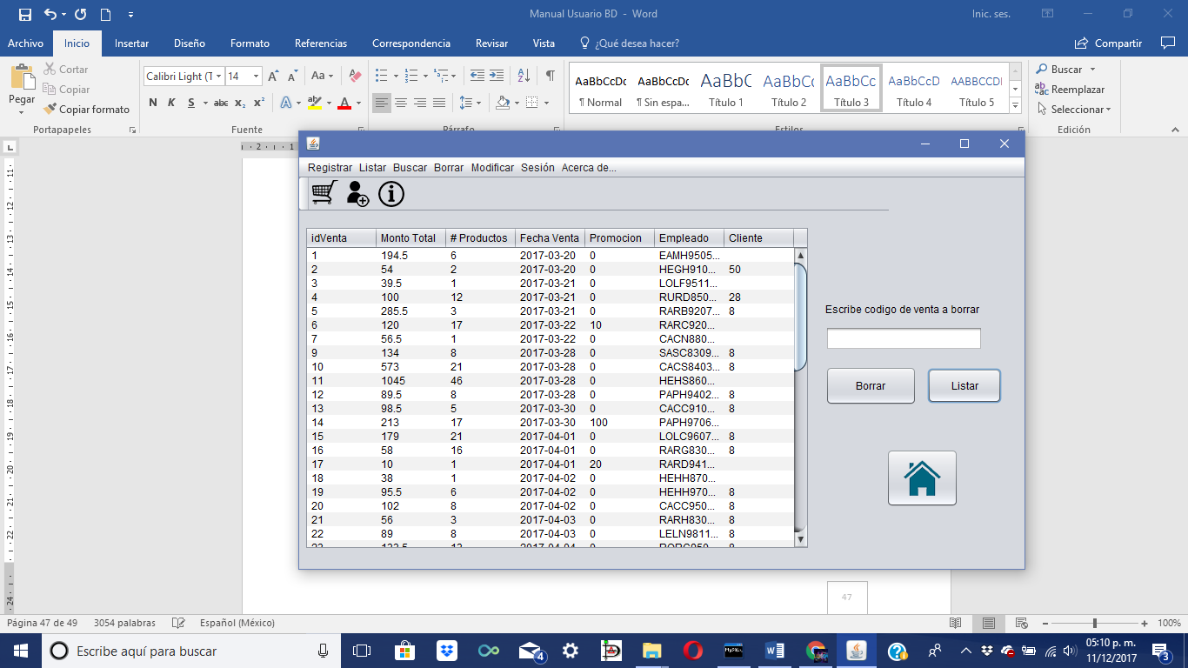

Se pulsa el botón Listar y en la tabla se muestran los datos de las ventas registradas.

Ingresamos el ID de la venta y se pulsa Borrar, nos muestra un mensaje de confirmación.

### 2.3.24 Modificar cliente

1) Pulsamos en Acción a realizar la opción de Modificar y pulsamos el botón Cliente

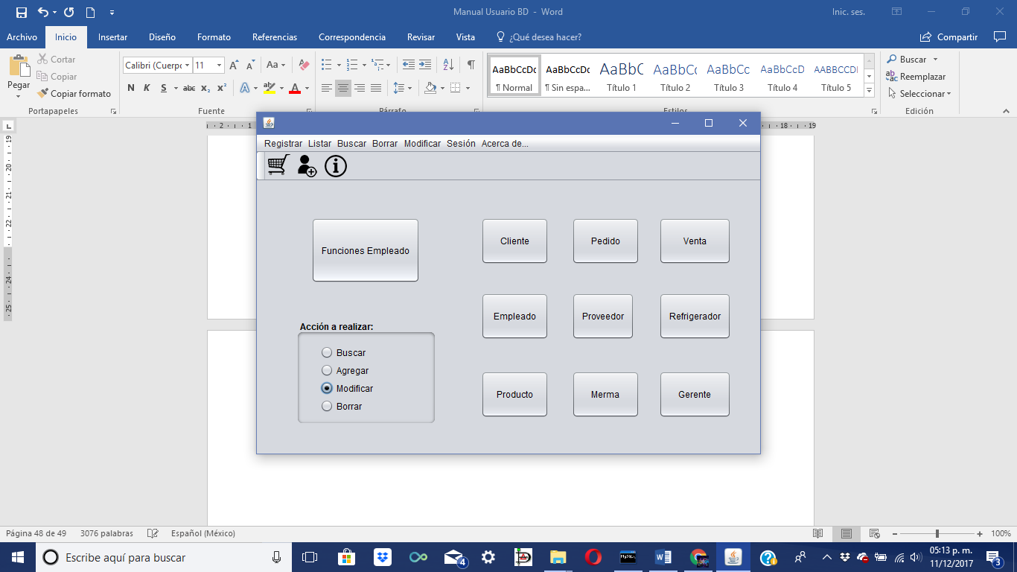

2) Nos aparece la sig. ventana

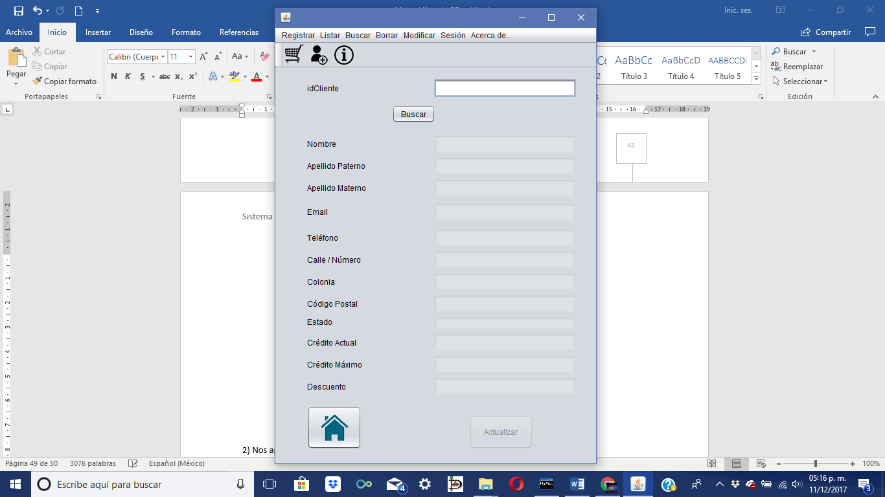

3) Se ingresa el id del cliente a modificar y se pulsa Buscar

4)A continuación nos van a aparecer sus datos y podremos modificarlos

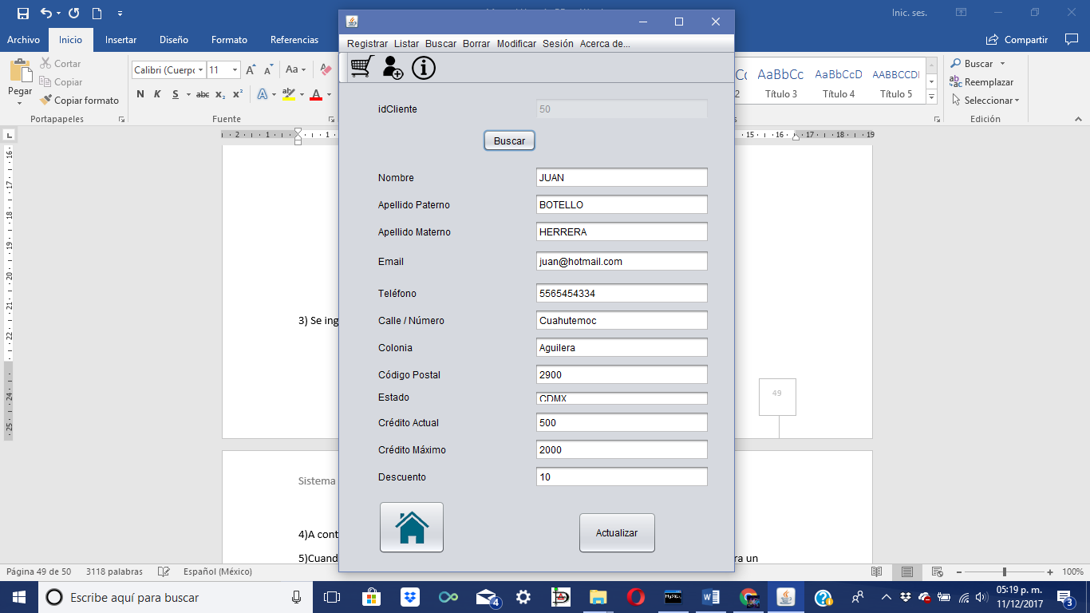

5)Cuando ya fueron modificados los datos, se oprime a continuación Actualizar y nos muestra un mensaje de confirmación.

### 2.3.25 Modificar empleado

1) Pulsamos en Acción a realizar la opción de Modificar y pulsamos el botón Empleado



2) Nos aparece la sig. ventana

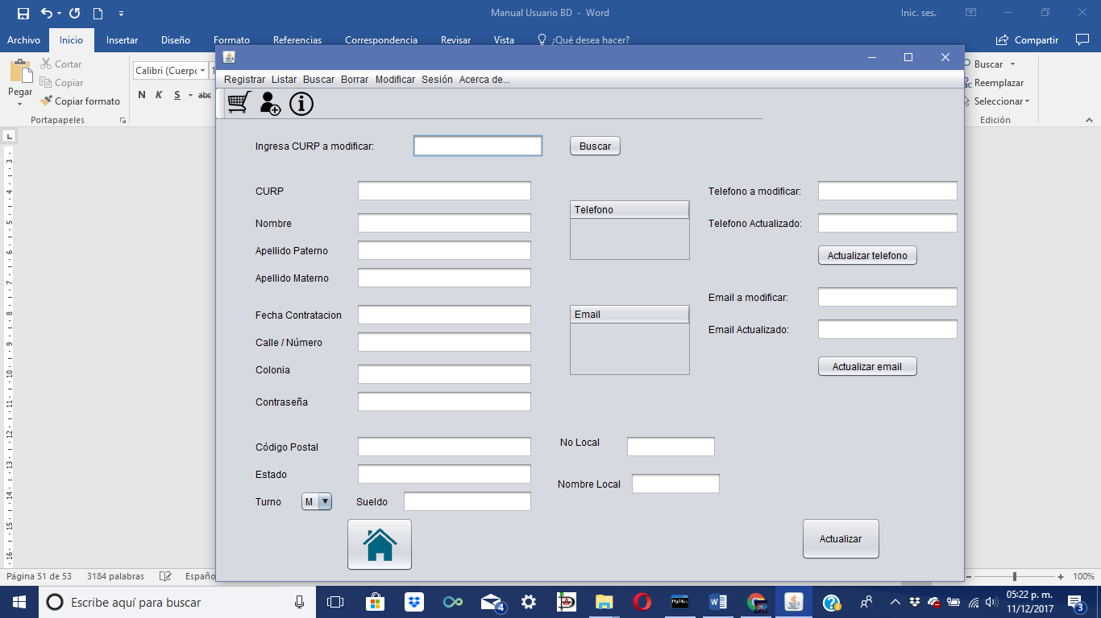

3) Se ingresa el CURP del empleado a modificar y se pulsa Buscar

4)A continuación nos van a aparecer sus datos y podremos modificarlos

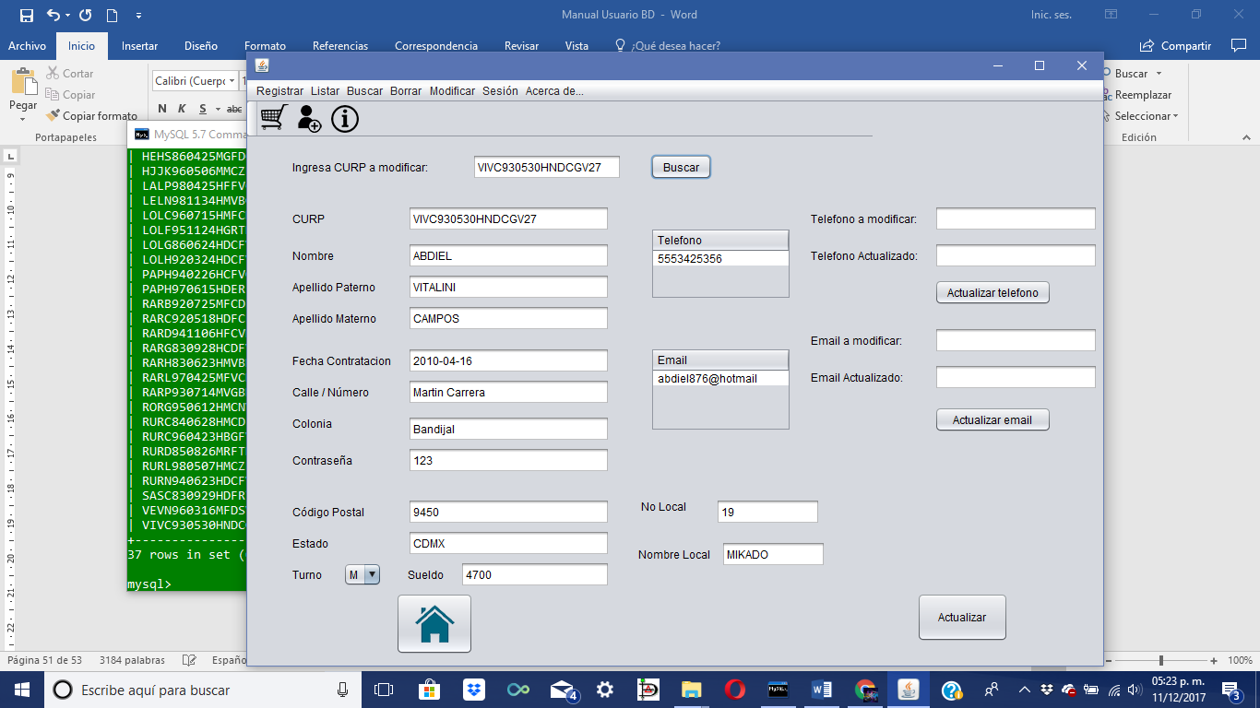

5)Cuando ya fueron modificados los datos, se oprime a continuación Actualizar y nos muestra un mensaje de confirmación.

6)Para la parte de teléfonos, en la tabla se muestran los teléfonos que tiene el empleado, se ingresa uno de esos en el parámetro Teléfono a modificar y en Teléfono Actualizado se ingresa el nuevo teléfono, ya ingresados estos datos pulsamos el botón Actualizar teléfono y se actualizara en la tabla.



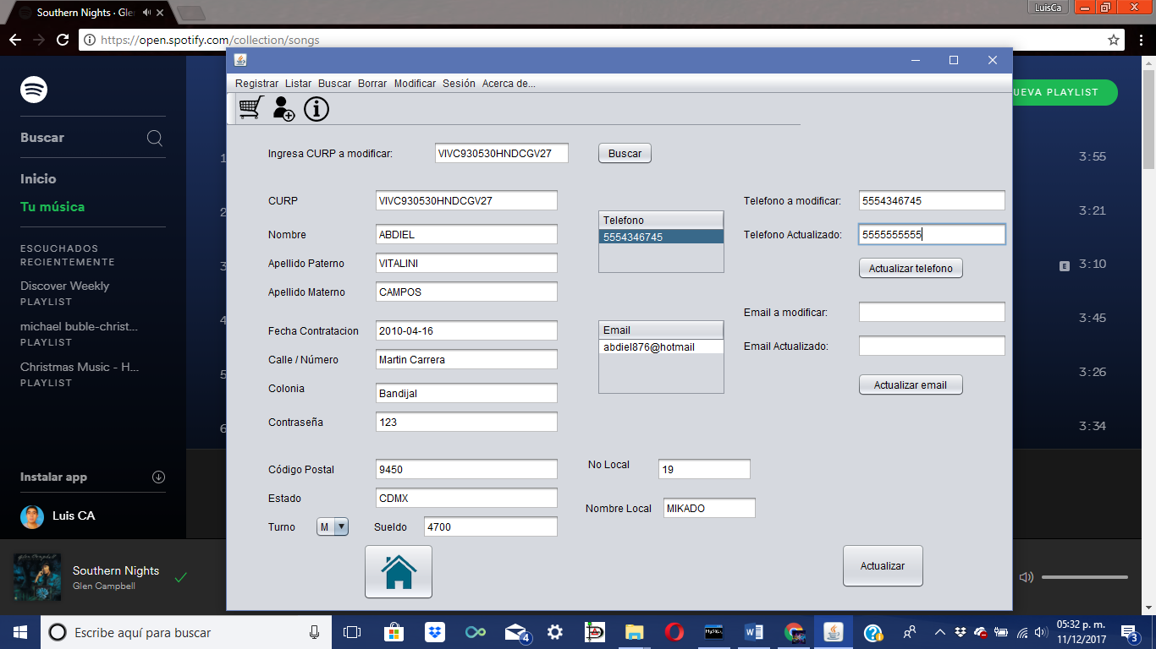

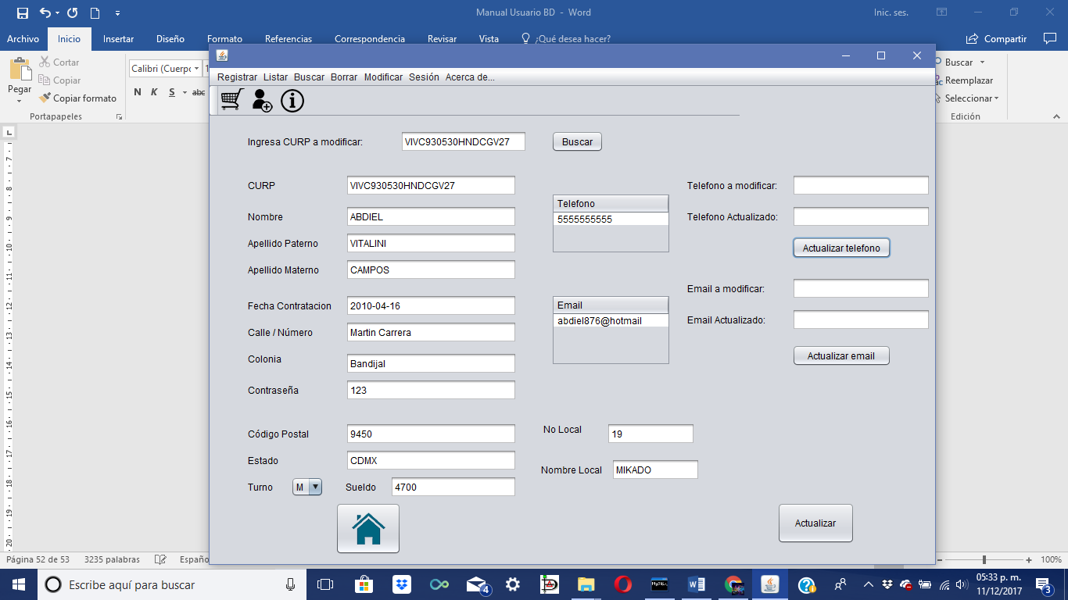

6)Para la parte de emails, en la tabla se muestran los emails que tiene el empleado, se ingresa uno de esos en el parámetro Email a modificar y en Email Actualizado se ingresa el nuevo email, ya ingresados estos datos pulsamos el botón Actualizar emails y se actualizara en la tabla con un mensaje de confirmación.

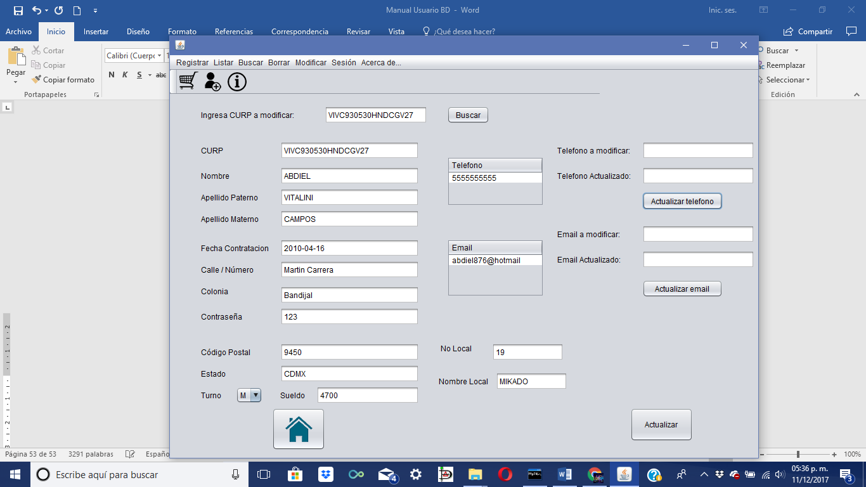

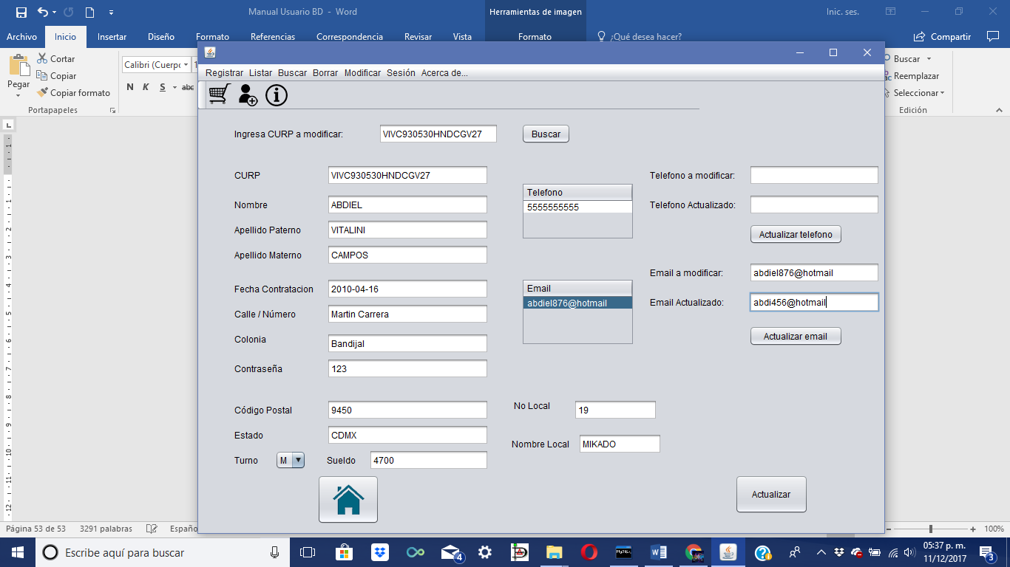

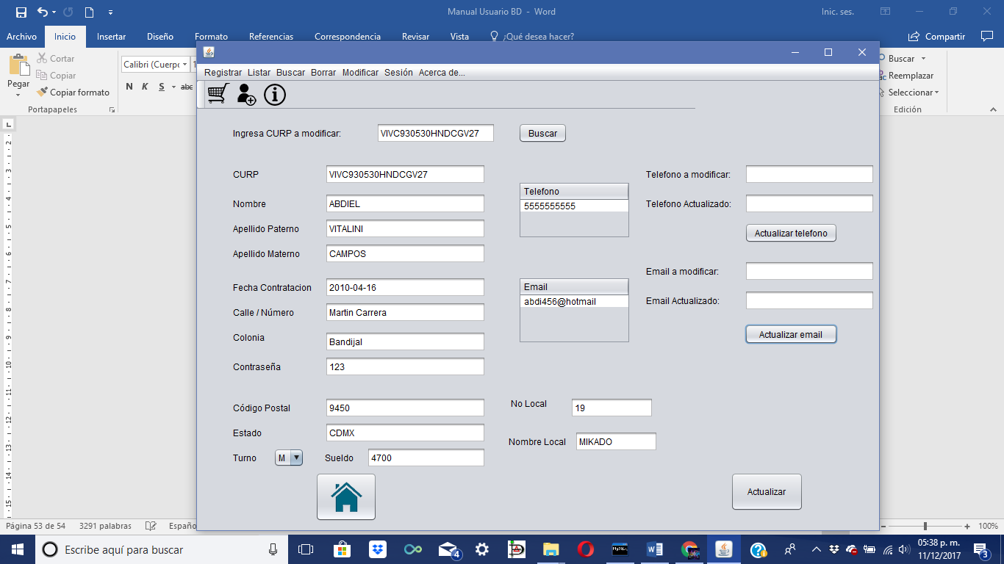

### 2.3.26 Modificar producto

1) Pulsamos en Acción a realizar la opción de Modificar y pulsamos el botón Producto



2) Nos aparece la sig. ventana

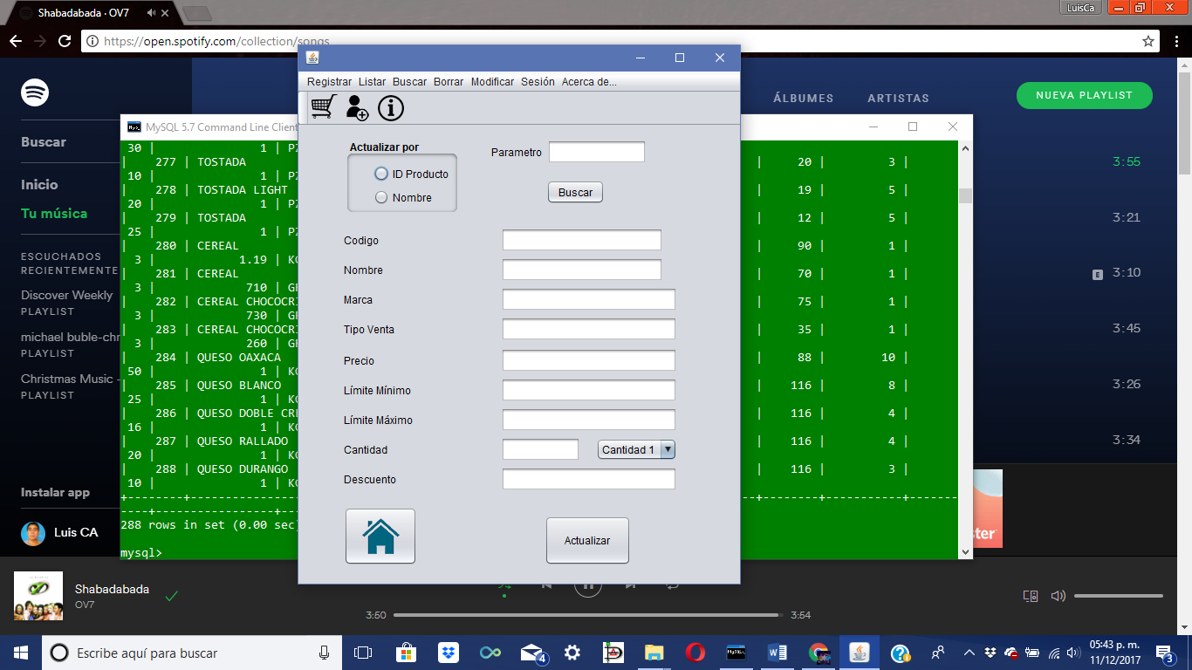

3) Se ingresa el ID del producto a modificar y se pulsa Buscar

4)A continuación nos van a aparecer sus datos y podremos modificarlos

5)Cuando ya fueron modificados los datos, se oprime a continuación Actualizar y nos muestra un mensaje de confirmación.

### 2.3.27 Modificar producto

1) Pulsamos en Acción a realizar la opción de Modificar y pulsamos el botón Pedido



2) Nos aparece la sig. ventana

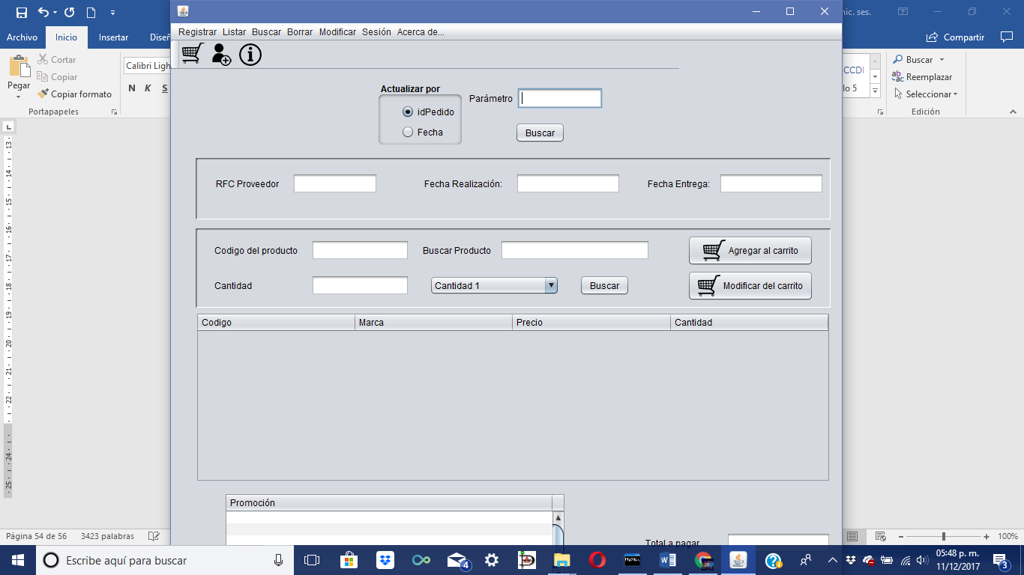

3) Se ingresa el ID del pedido a modificar y se pulsa Buscar

4)A continuación nos van a aparecer sus datos y podremos modificarlos

5)Cuando ya fueron modificados los datos, se oprime a continuación Actualizar y nos muestra un mensaje de confirmación.

### 2.3.28 Modificar proveedor

1) Pulsamos en Acción a realizar la opción de Modificar y pulsamos el botón Proveedor



2) Nos aparece la sig. ventana

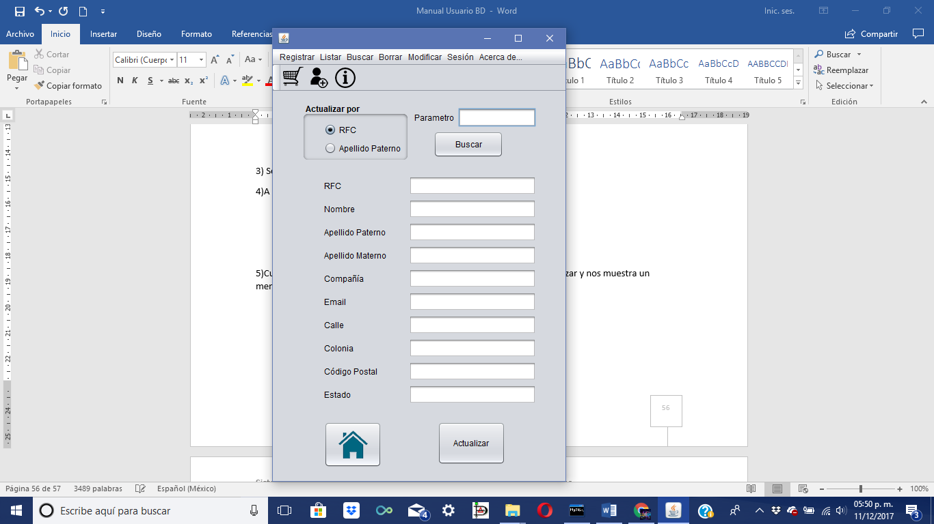

3) Se ingresa el RFC del proveedor a modificar y se pulsa Buscar

4)A continuación nos van a aparecer sus datos y podremos modificarlos

5)Cuando ya fueron modificados los datos, se oprime a continuación Actualizar y nos muestra un mensaje de confirmación.

### 2.3.29 Modificar proveedor

1) Pulsamos en Acción a realizar la opción de Modificar y pulsamos el botón Proveedor



2) Nos aparece la sig. ventana



3) Se ingresa el RFC del proveedor a modificar y se pulsa Buscar

4)A continuación nos van a aparecer sus datos y podremos modificarlos

5)Cuando ya fueron modificados los datos, se oprime a continuación Actualizar y nos muestra un mensaje de confirmación.

### 2.3.30 Modificar venta

1) Pulsamos en Acción a realizar la opción de Modificar y pulsamos el botón Venta



2) Nos aparece la sig. ventana

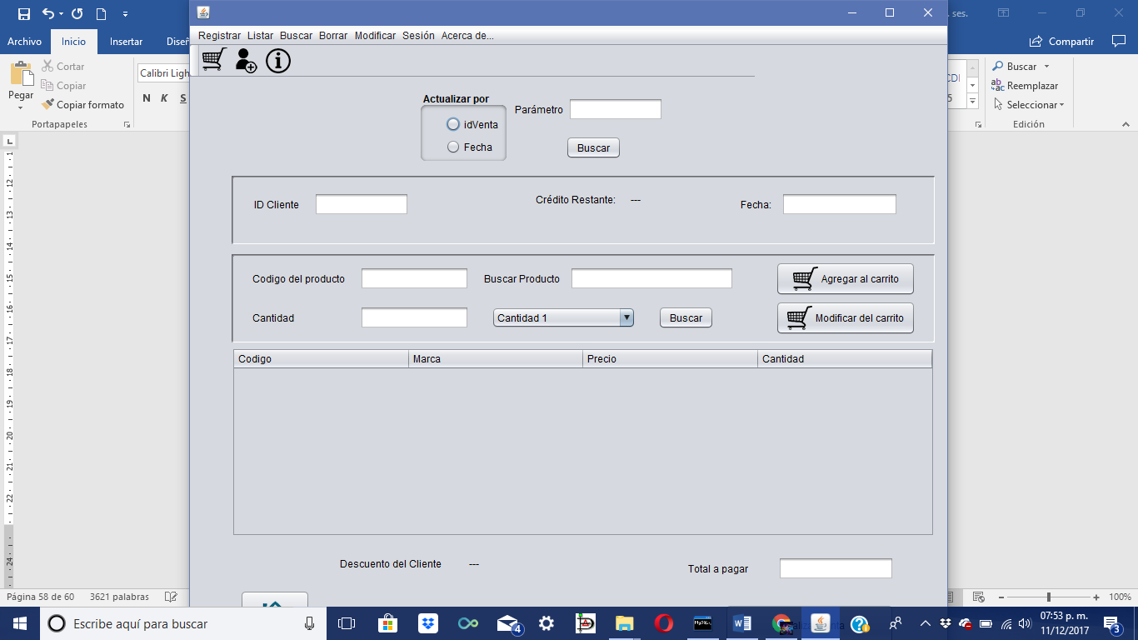

3) Se ingresa el ID de venta a modificar y se pulsa Buscar

4)A continuación nos van a aparecer sus datos y podremos modificarlos

5)Cuando ya fueron modificados los datos, se oprime a continuación Actualizar y nos muestra un mensaje de confirmación.

### 2.3.31 Funciones Mostrador

1) Pulsamos el botón Funciones Mostrador

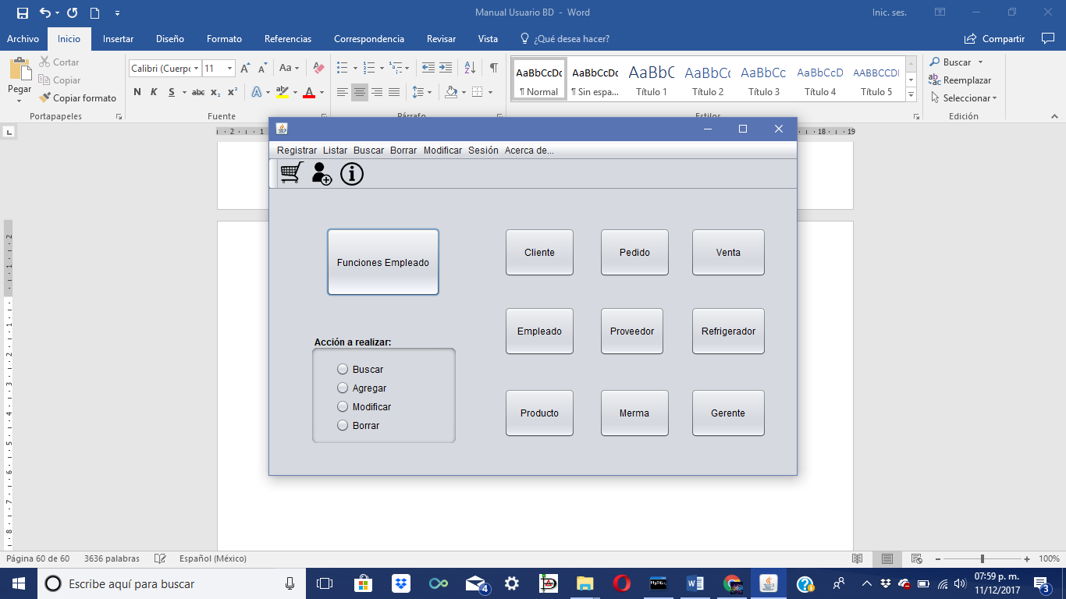

2) Nos aparece la sig. ventana

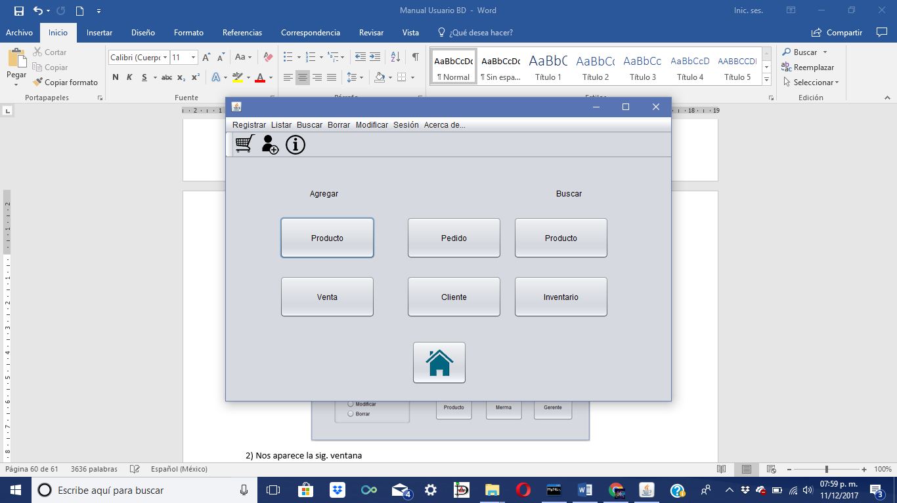

3)En este apartado se realizarán las mismas acciones vistas en Mostrador.

## 2.4 Dueño

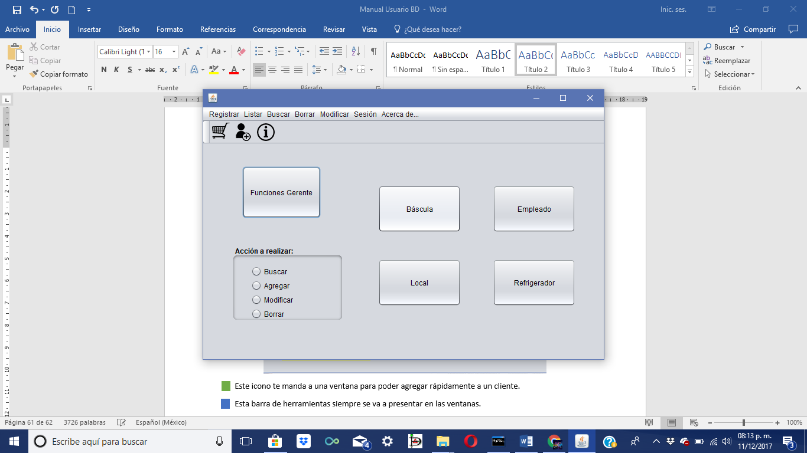

Esta barra de herramientas siempre se va a presentar en las ventanas.

Este botón nos manda a una ventana del menú de Gerente con todas sus funciones.

Esta sección nos muestra las funciones que puede realizar el Dueño aparte de las de Gerente y Mostrador.

IMPORTANTE: Para cambiar de ventana es necesario que se seleccione que acción se va a realizar y después pulsar el botón a realizar la acción.

### 2.4.1 Buscar Bascula

1) Pulsamos en Acción a realizar la opción de Buscar y pulsamos el botón Bascula.

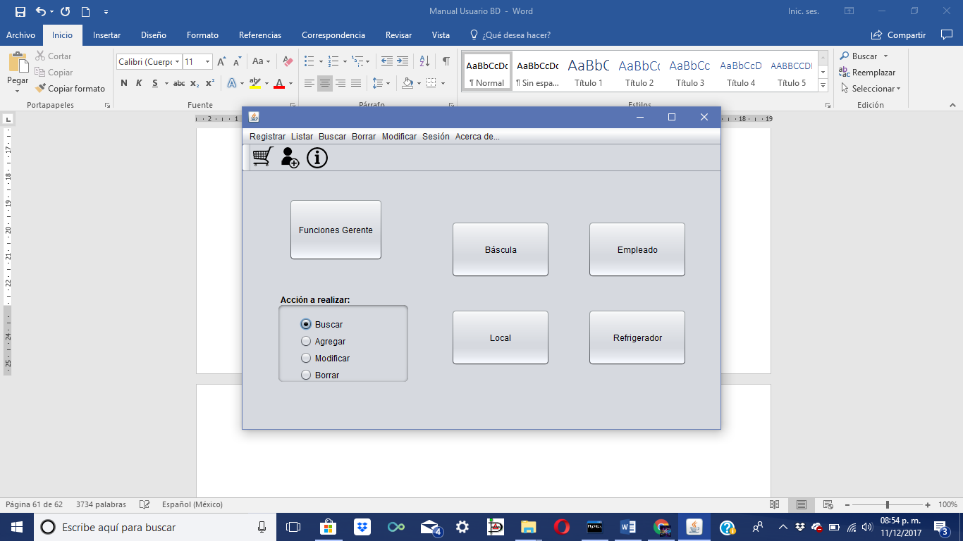

2) Nos aparece la sig. ventana

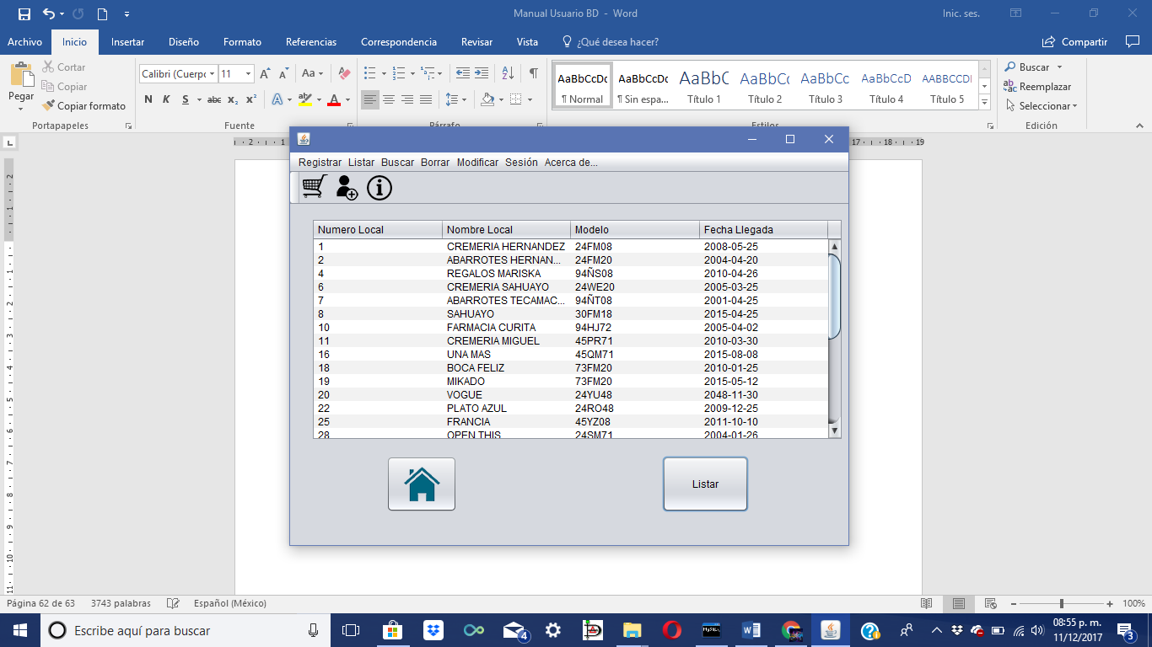

Se pulsa el botón Listar y en la tabla se muestran los datos de las basculas registradas.

### 2.4.2 Buscar Local

1) Pulsamos en Acción a realizar la opción de Buscar y pulsamos el botón Local.



2) Nos aparece la sig. ventana

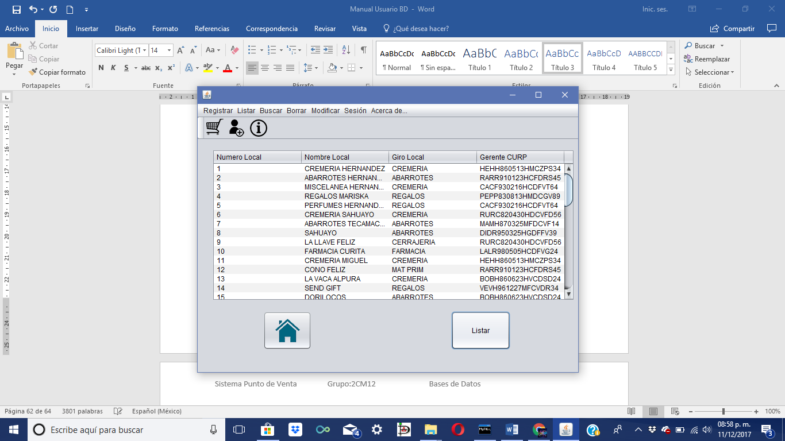

Se pulsa el botón Listar y en la tabla se muestran los datos de los locales registrados.

### 2.4.3 Buscar Empleado

1) Pulsamos en Acción a realizar la opción de Buscar y pulsamos el botón Empleado.



2) Nos aparece la sig. ventana

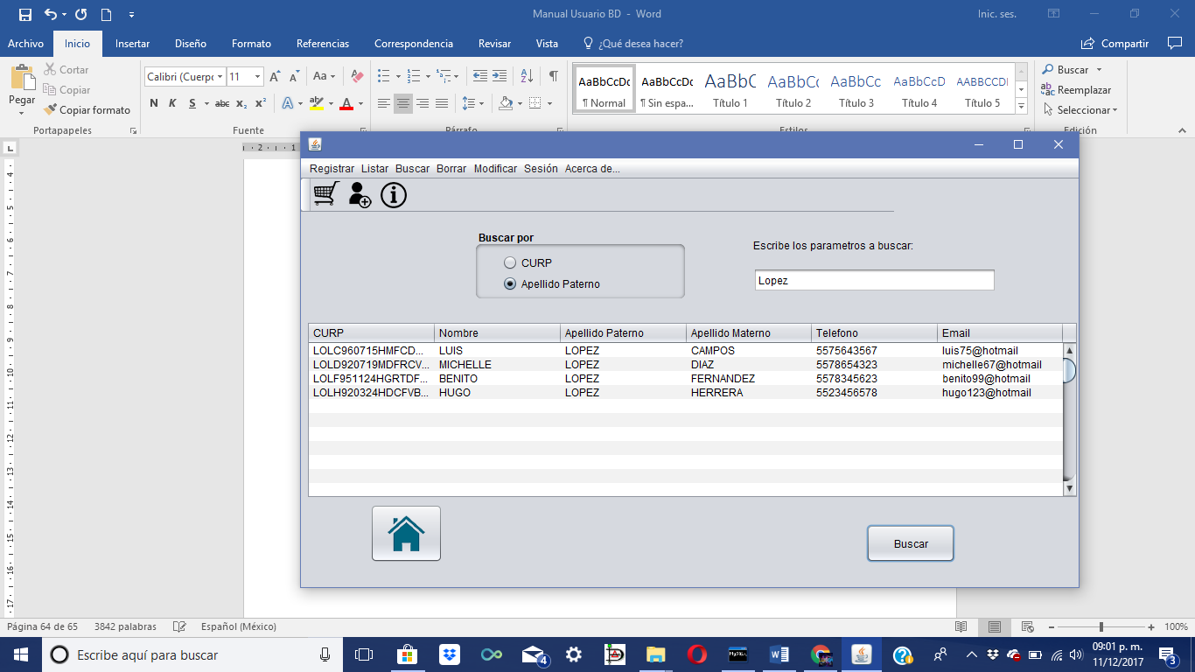

3) Se puede buscar por CURP o Apellido Paterno del empleado, ingresando a continuación el parámetro a buscar y pulsamos el botón Buscar.

4) Se va a mostrar en la tabla los datos del empleado solicitado.

### 2.4.4 Buscar Refrigerador

1) Pulsamos en Acción a realizar la opción de Buscar y pulsamos el botón Refrigerador.



2) Nos aparece la sig. ventana

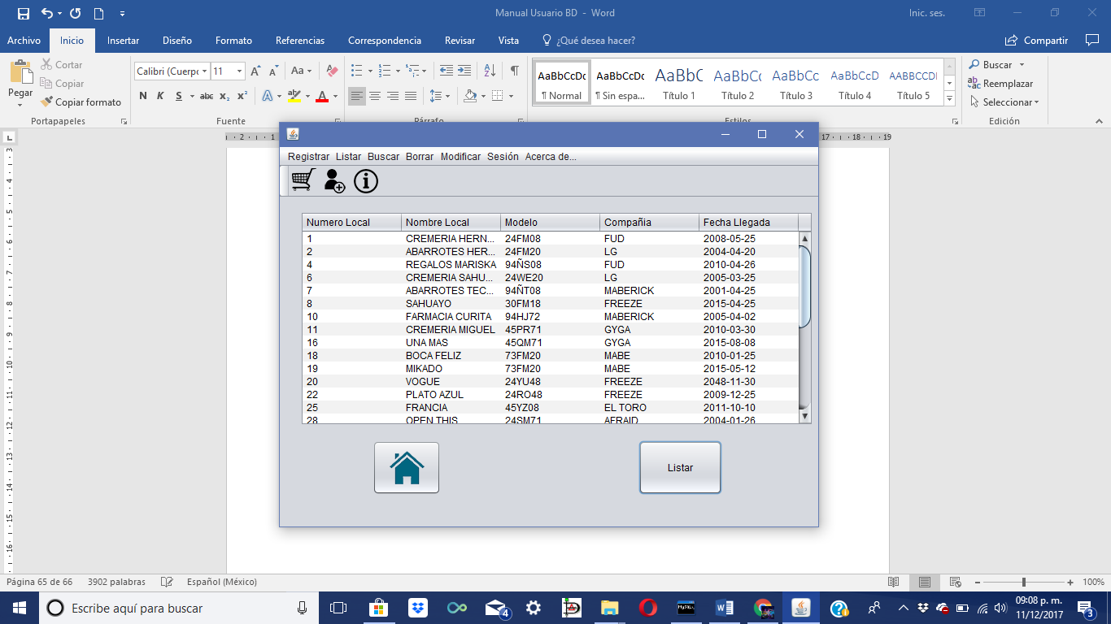

Se pulsa el botón Listar y en la tabla se muestran los datos de los refrigeradores registrados.

### 2.4.5 Agregar Bascula

1) Pulsamos en Acción a realizar la opción de Agregar y pulsamos el botón Bascula.

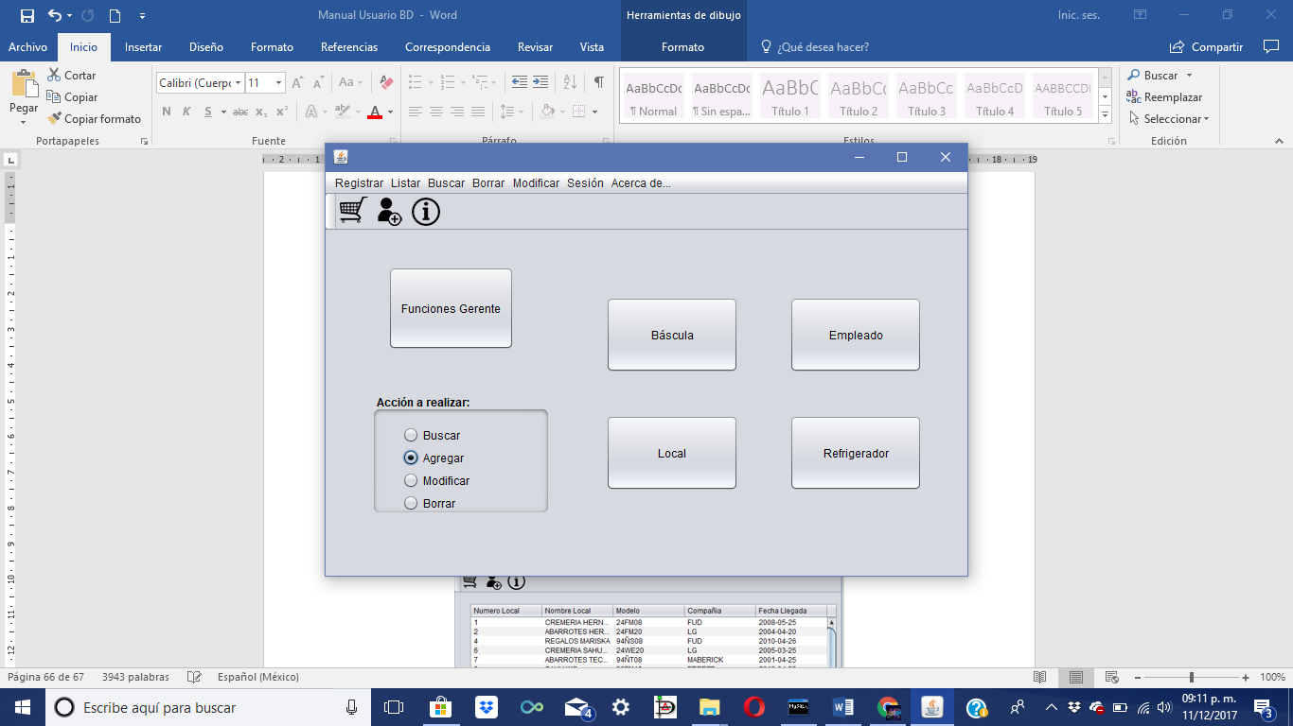

2) Nos aparece la sig. ventana

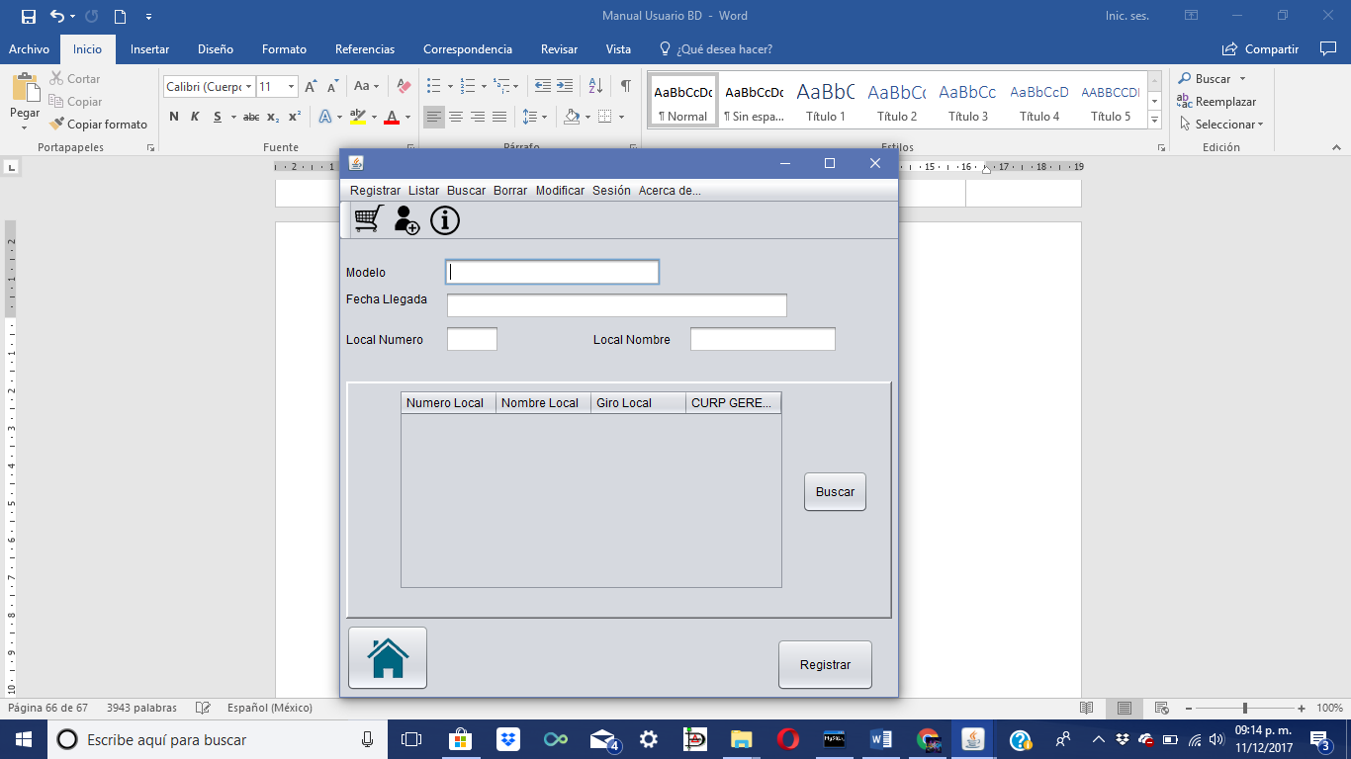

Se agregan los datos que solicita el programa y le damos en el botón Registrar.

NOTA: Si no se saben los locales se pulsa el botón Buscar y en la tabla se van a mostrar los locales registrados.

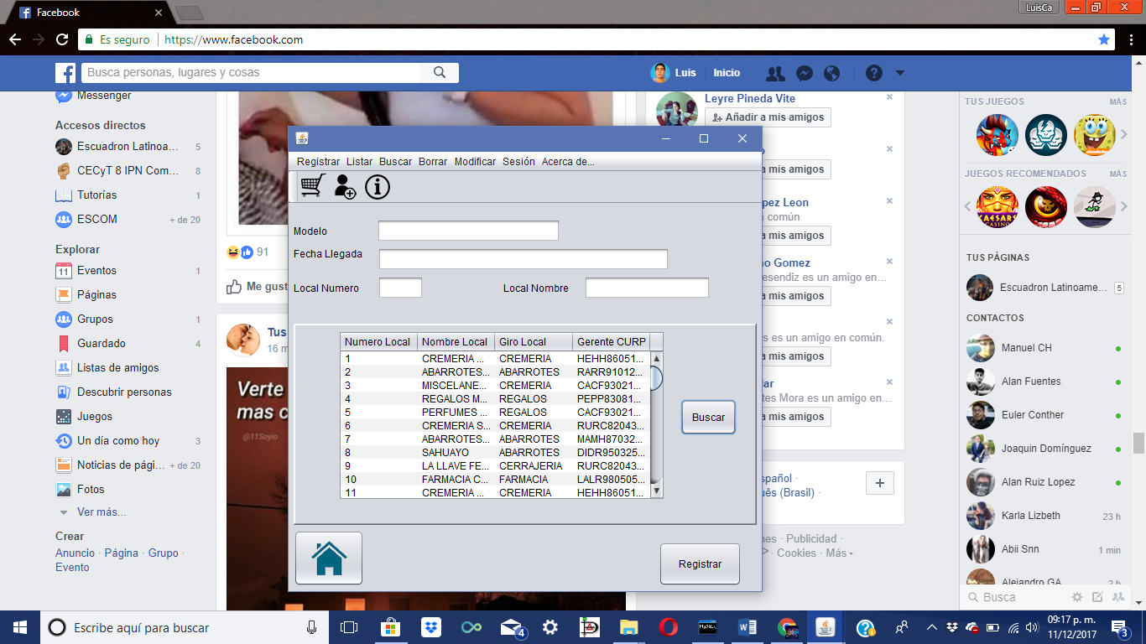

### 2.4.6 Agregar Local

1) Pulsamos en Acción a realizar la opción de Agregar y pulsamos el botón Local.



2) Nos aparece la sig. ventana

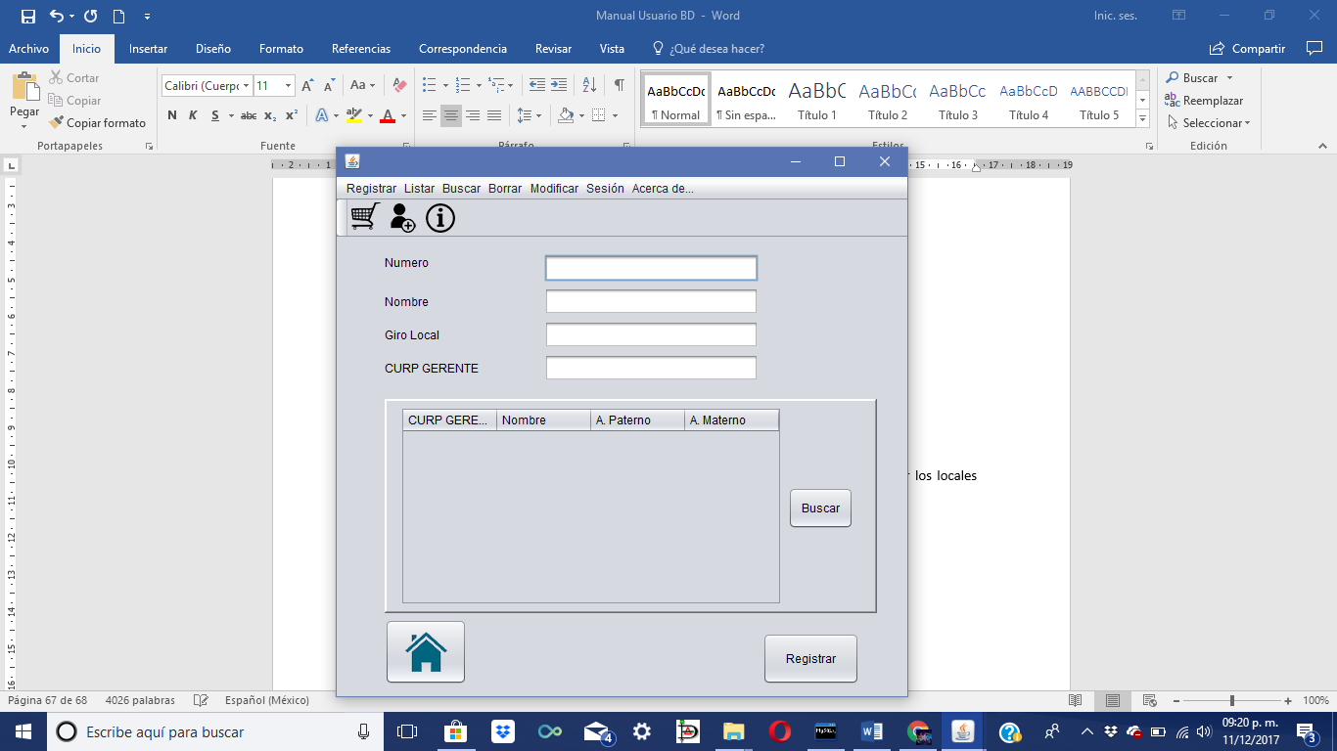

Se agregan los datos que solicita el programa y le damos en el botón Registrar.

NOTA: Si no se saben los locales se pulsa el botón Buscar y en la tabla se van a mostrar los gerentes registrados.

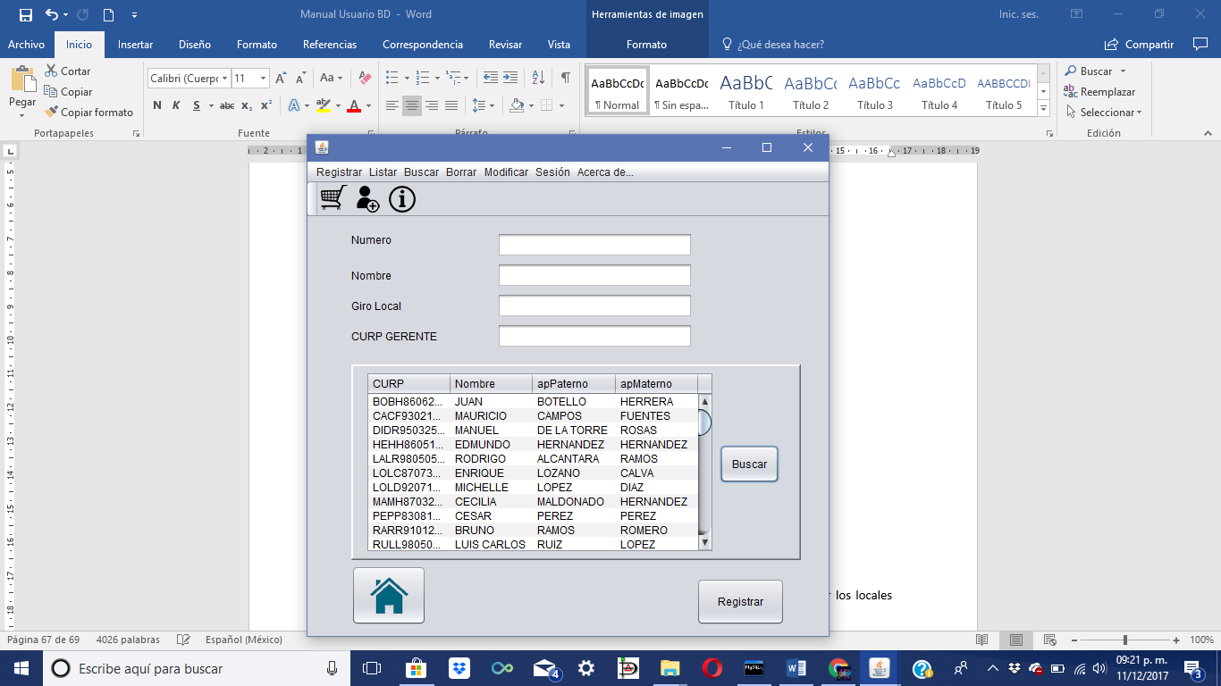

### 2.4.7 Agregar Empleado

1) Pulsamos en Acción a realizar la opción de Agregar y pulsamos el botón Empleado.



2) Nos aparece la sig. ventana

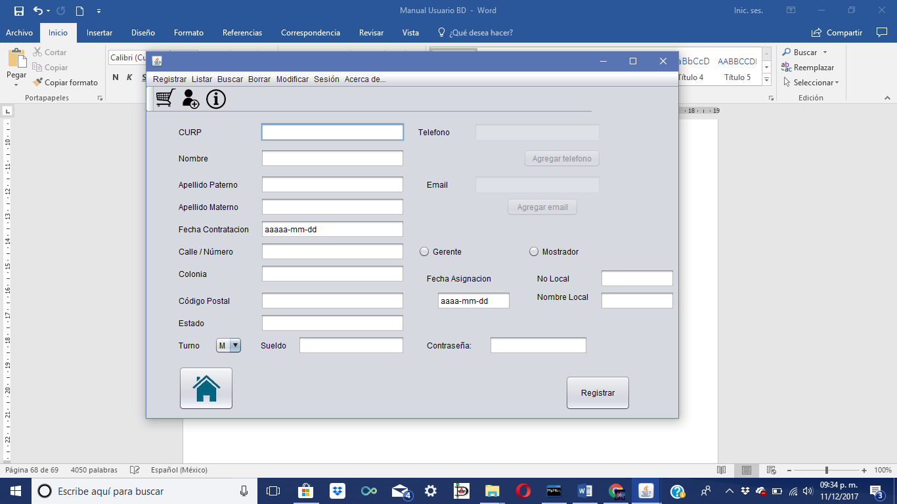

3) Se ingresan los datos solicitados y se escoge entre Gerente o Mostrador, al terminar se pulsa Registrar

4) Al realizar esto se van a desbloquear teléfono y email.

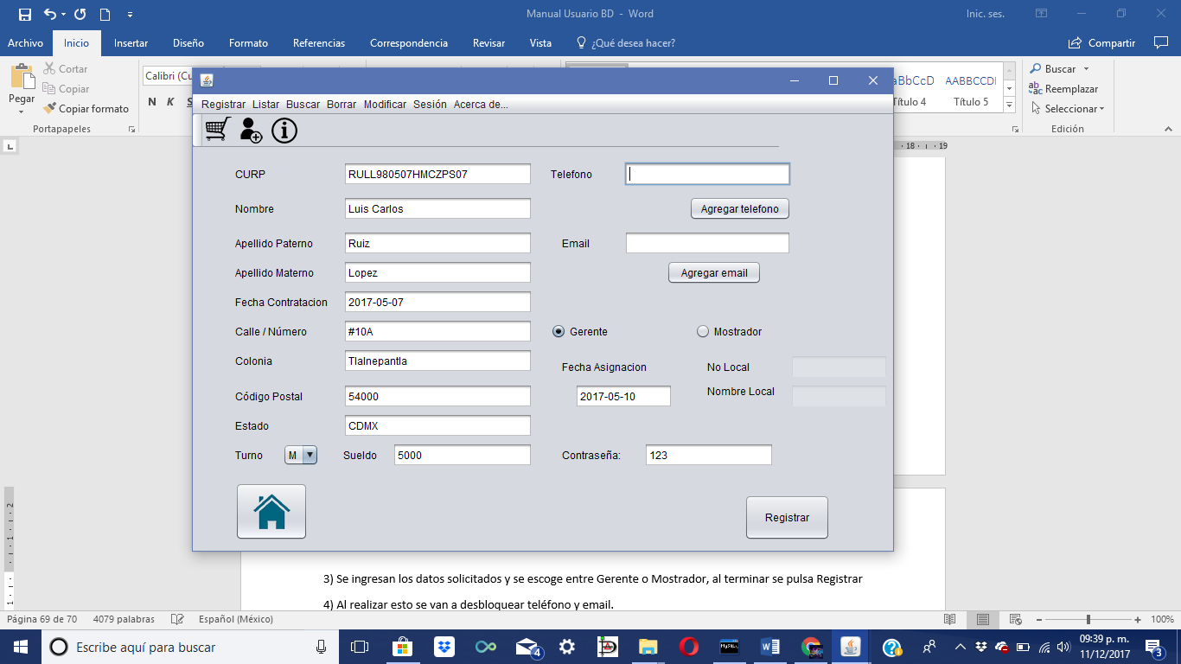

### 2.4.6 Agregar Local

1) Pulsamos en Acción a realizar la opción de Agregar y pulsamos el botón Local.



2) Nos aparece la sig. ventana



Se agregan los datos que solicita el programa y le damos en el botón Registrar.

NOTA: Si no se saben los locales se pulsa el botón Buscar y en la tabla se van a mostrar los gerentes registrados.

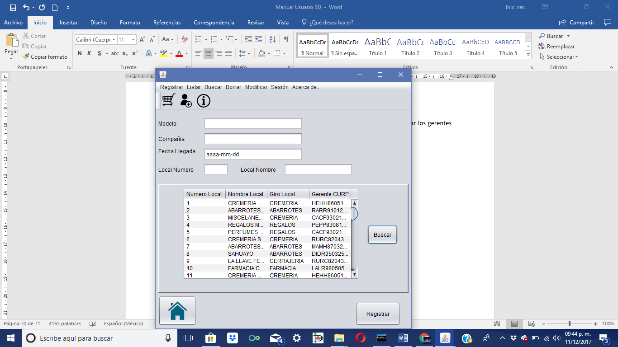

### 2.4.9 Modificar Bascula

1) Pulsamos en Acción a realizar la opción de Modificar y pulsamos el botón Bascula.

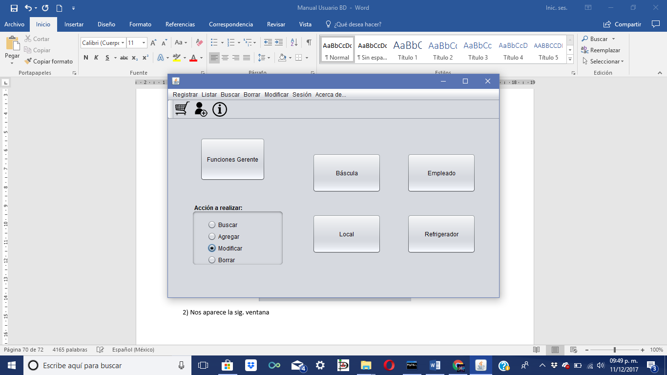

2) Nos aparece la sig. ventana

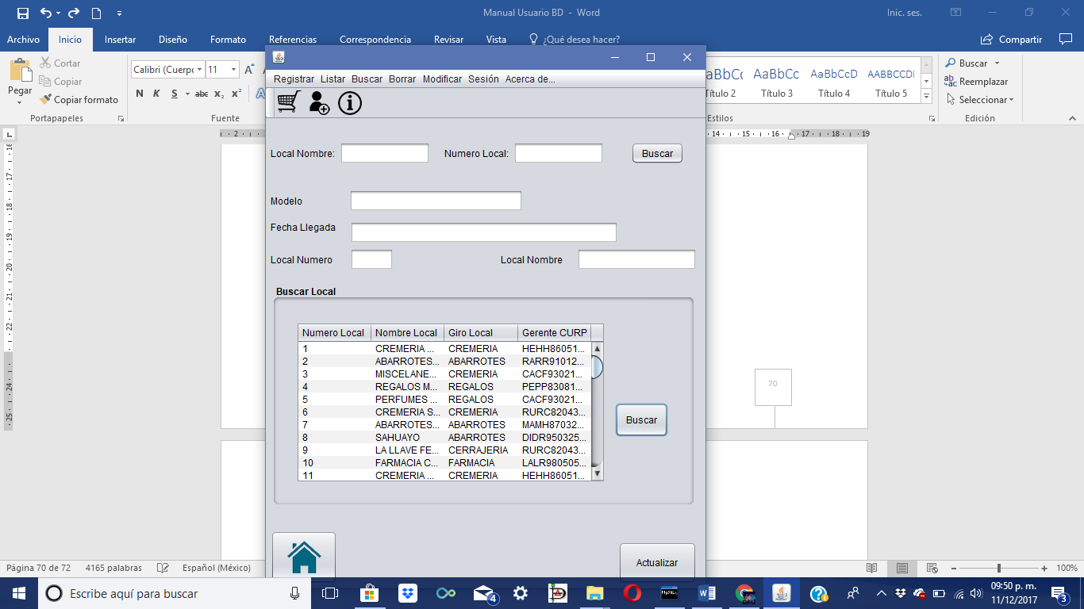

3) Se agrega el nombre y numero del local de la bascula y se presiona Buscar.

4) Se agregan los campos y pulsamos Actualizar para guardar los datos.

NOTA: Si no se saben los locales se presiona en el botón Buscar a lado de la tabla para mostrar los locales.

### 2.4.10 Modificar Local

1) Pulsamos en Acción a realizar la opción de Modificar y pulsamos el botón Local.



2) Nos aparece la sig. ventana



3) Se agrega el nombre y número del local de la báscula y se presiona Buscar.

4) Se agregan los campos y pulsamos Actualizar para guardar los datos.

NOTA: Si no se saben los locales se presiona en el botón Buscar a lado de la tabla para mostrar los locales.

### 2.4.11 Modificar Empleado

1) Pulsamos en Acción a realizar la opción de Modificar y pulsamos el botón Empleado.



2) Nos aparece la sig. ventana

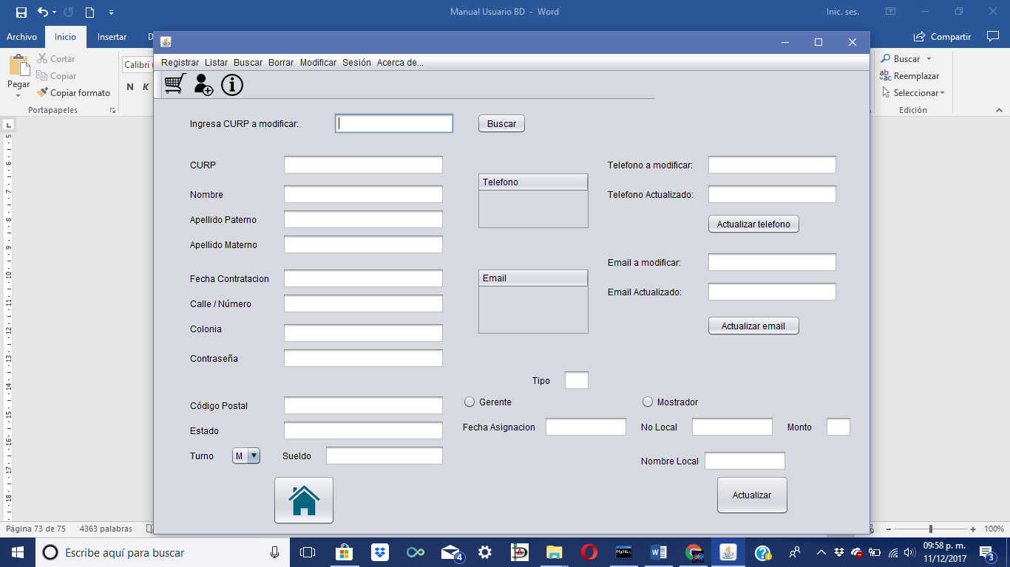

3) Se ingresa el CURP del empleado a modificar y se pulsa Buscar

4)A continuación nos van a aparecer sus datos y podremos modificarlos



5)Cuando ya fueron modificados los datos, se oprime a continuación Actualizar y nos muestra un mensaje de confirmación.

6)Para la parte de teléfonos, en la tabla se muestran los teléfonos que tiene el empleado, se ingresa uno de esos en el parámetro Teléfono a modificar y en Teléfono Actualizado se ingresa el nuevo teléfono, ya ingresados estos datos pulsamos el botón Actualizar teléfono y se actualizara en la tabla.







6)Para la parte de emails, en la tabla se muestran los emails que tiene el empleado, se ingresa uno de esos en el parámetro Email a modificar y en Email Actualizado se ingresa el nuevo email, ya ingresados estos datos pulsamos el botón Actualizar emails y se actualizara en la tabla con un mensaje de confirmación.







### 2.4.12 Modificar Refrigerador

1) Pulsamos en Acción a realizar la opción de Modificar y pulsamos el botón Refrigerador.



2) Nos aparece la sig. ventana

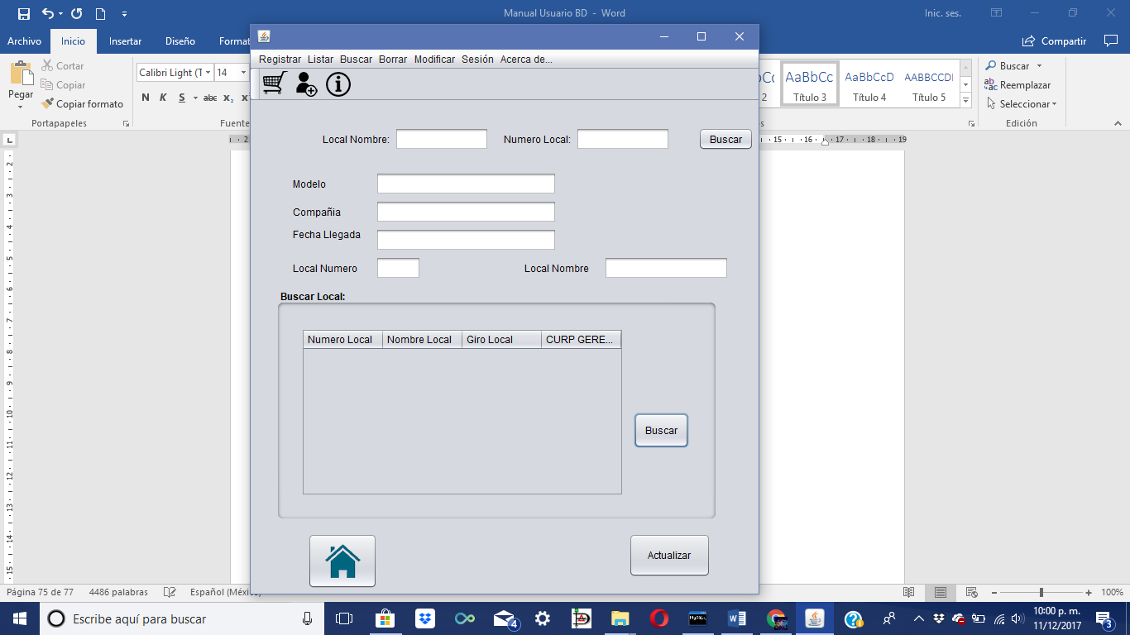

3) Se agrega el nombre y número del local del refrigerador y se presiona Buscar.

4) Se agregan los campos y pulsamos Actualizar para guardar los datos.

NOTA: Si no se saben los locales se presiona en el botón Buscar a lado de la tabla para mostrar los locales.

### 2.4.13 Borrar Bascula

1) Pulsamos en Acción a realizar la opción de Borrar y pulsamos el botón Bascula.

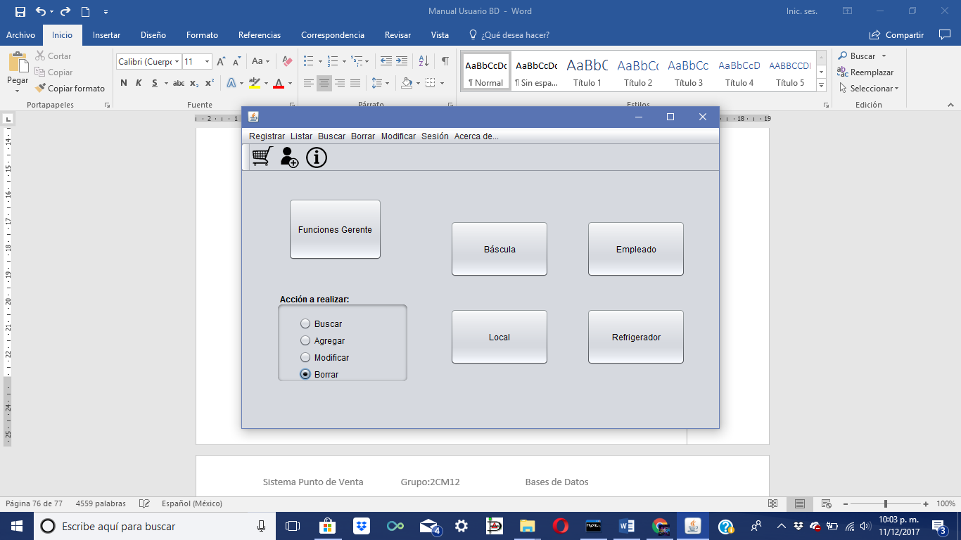

2) Nos aparece la sig. ventana

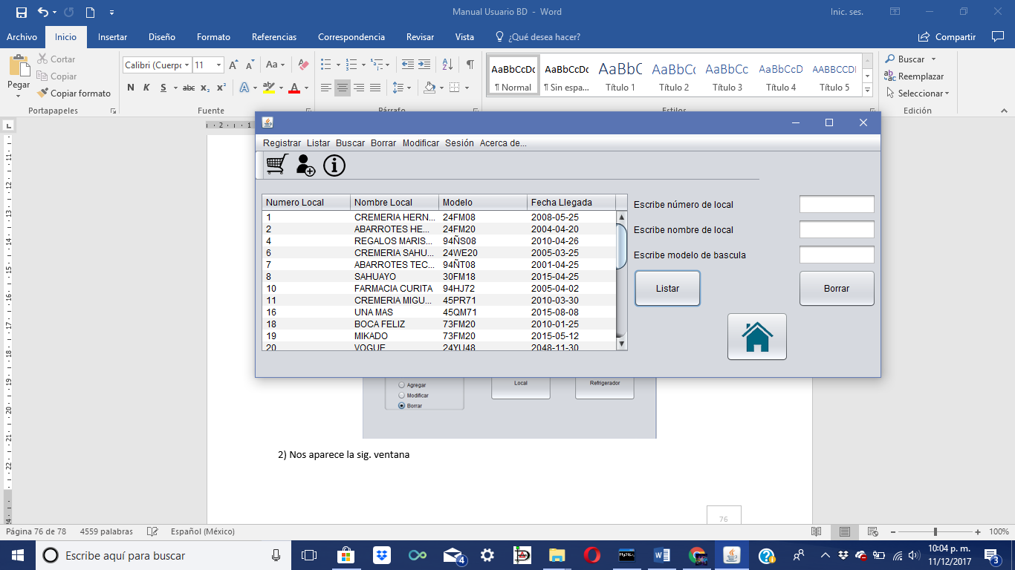

Se pulsa el botón Listar y en la tabla se muestran los datos de las basculas registradas.

Ingresamos el número y nombre del local junto con el modelo de la báscula y se pulsa Borrar, nos muestra un mensaje de confirmación.

### 2.4.14 Borrar Local

1) Pulsamos en Acción a realizar la opción de Borrar y pulsamos el botón Local.



2) Nos aparece la sig. ventana

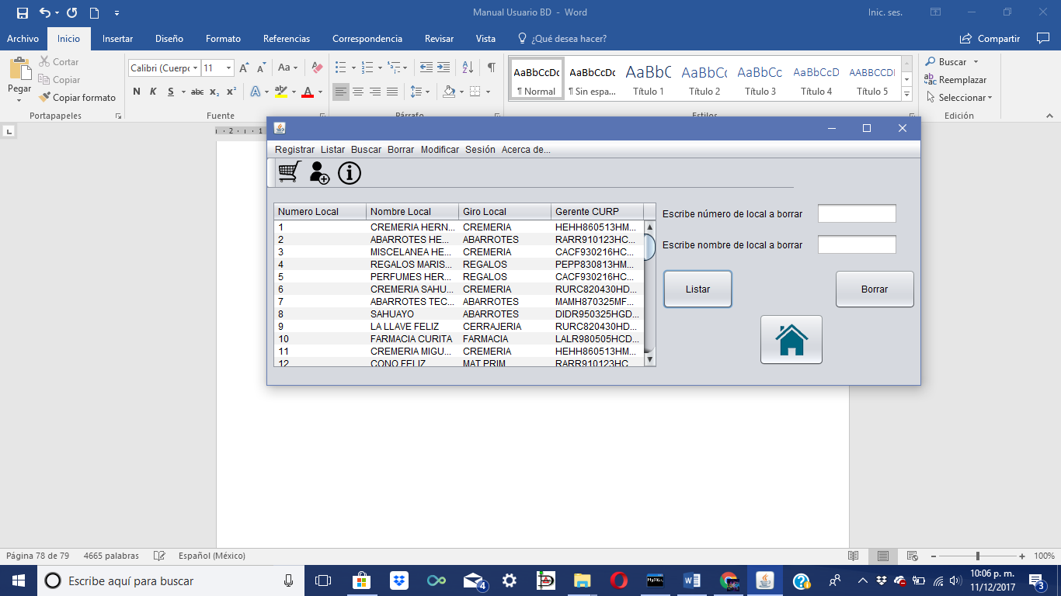

Se pulsa el botón Listar y en la tabla se muestran los datos de los locales registrados.

Ingresamos el número y nombre del local y se pulsa Borrar, nos muestra un mensaje de confirmación.

### 2.4.15 Borrar Empleado

1) Pulsamos en Acción a realizar la opción de Borrar y pulsamos el botón Empleado.



2) Nos aparece la sig. ventana

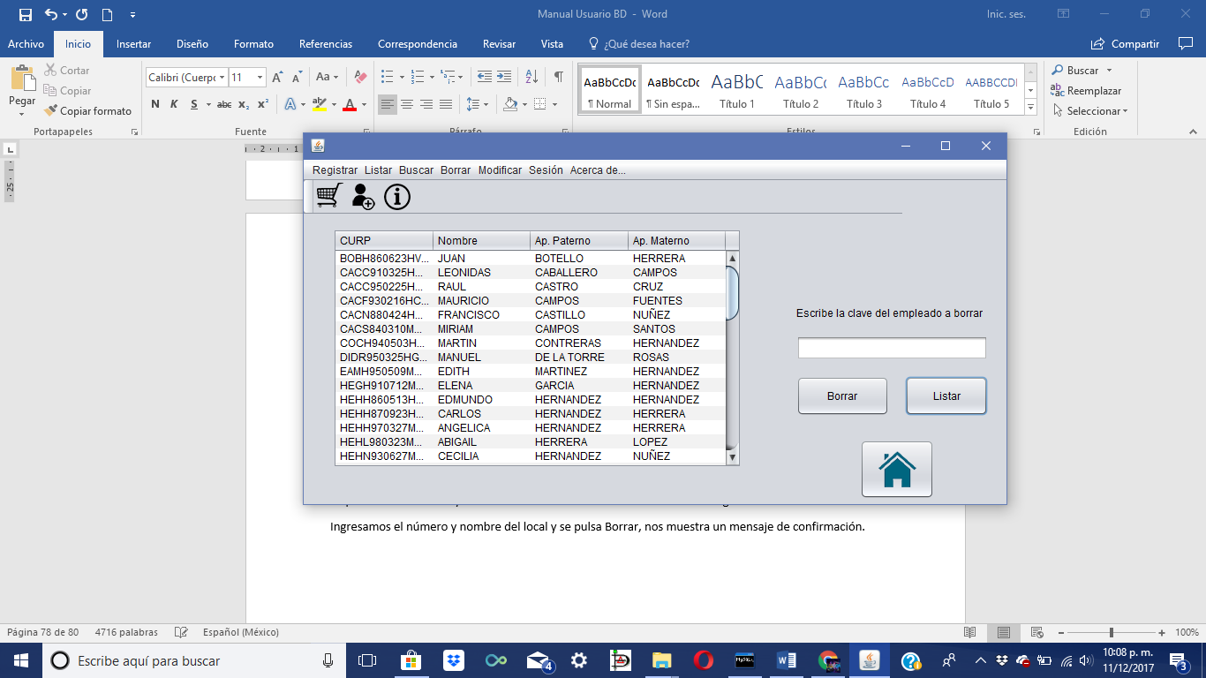

Se pulsa el botón Listar y en la tabla se muestran los datos de los empleados registrados.

Ingresamos el CURP del empleado y se pulsa Borrar, nos muestra un mensaje de confirmación.

### 2.4.15 Borrar Empleado

1) Pulsamos en Acción a realizar la opción de Borrar y pulsamos el botón Empleado.



2) Nos aparece la sig. ventana



Se pulsa el botón Listar y en la tabla se muestran los datos de los empleados registrados.

Ingresamos el CURP del empleado y se pulsa Borrar, nos muestra un mensaje de confirmación.

### 2.4.16 Borrar Refrigerador

1) Pulsamos en Acción a realizar la opción de Borrar y pulsamos el botón Refrigerador.



2) Nos aparece la sig. ventana

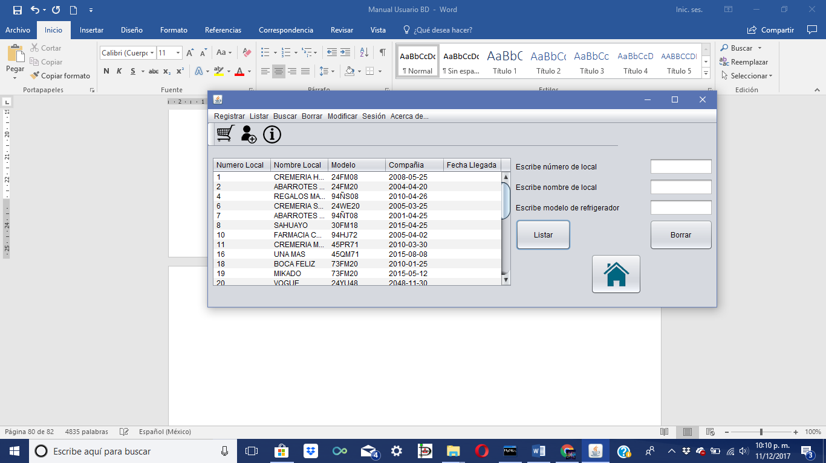

Se pulsa el botón Listar y en la tabla se muestran los datos de los refrigeradores registrados.

Ingresamos el número y nombre del local junto con el modelo del refrigerador y se pulsa Borrar, nos muestra un mensaje de confirmación.

### 2.4.17 Funciones Gerente

1) Pulsamos el botón Funciones Gerente.



2) Nos aparece la sig. ventana

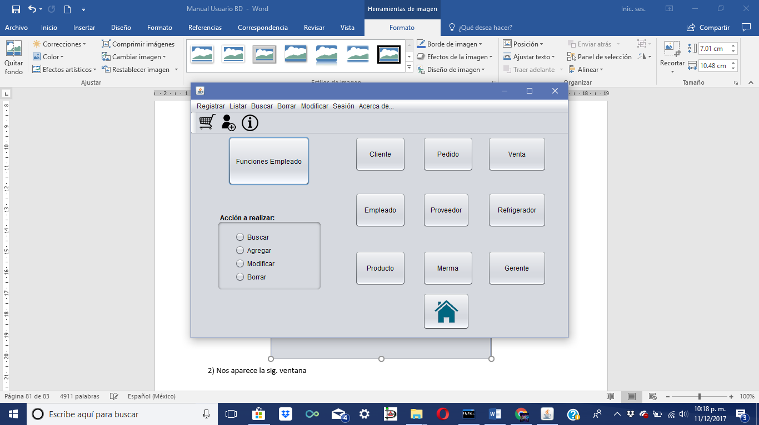

Se pueden realizar las acciones vistas en Gerente anteriormente.

## 2.5 Cerrar Sesión

Si lo que se quiere es cerrar sesión solo se escoge la opción Sesión en la barra de herramientas y se selecciona Cerrar Sesión.

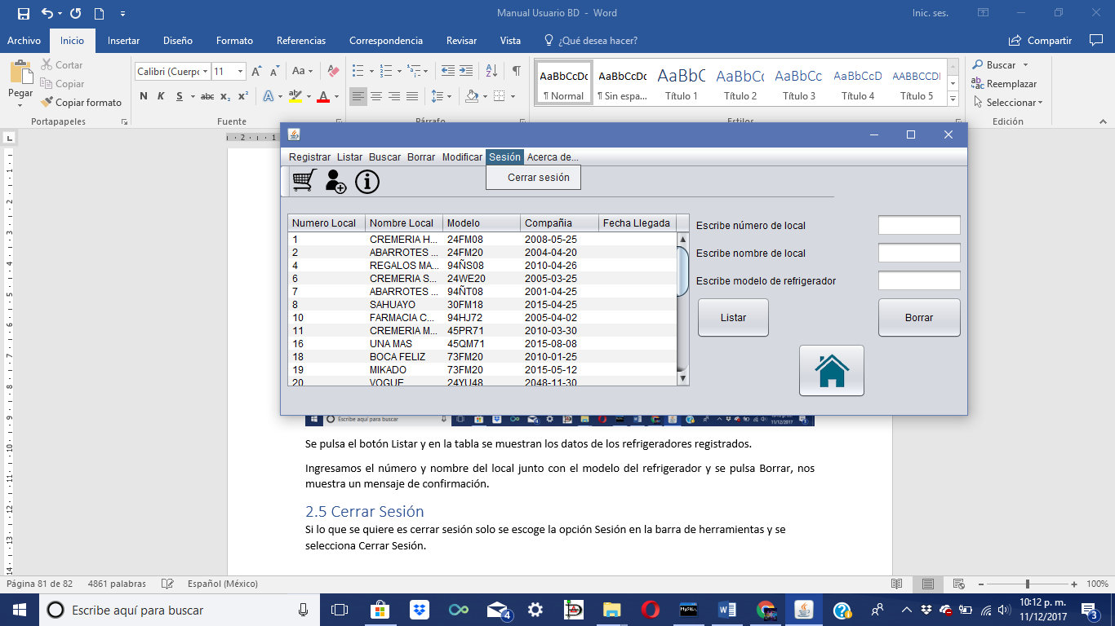

Esto nos envía a la ventana de Inicio de Sesión.

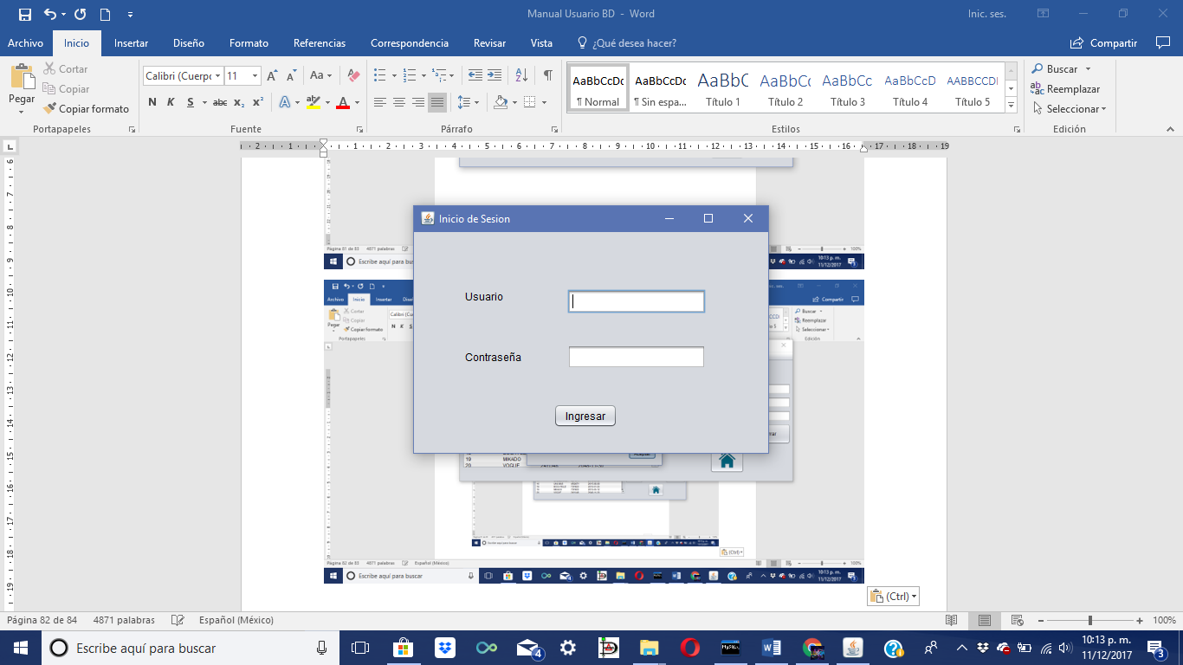

## 2.6 Acerca de….

Si se quiere saber información del programa, se escoge Acerca de… en la barra de herramientas y se selecciona Punto de Venta:

